Universitatea Tehnică din Cluj-Napoca
Facultatea de Automatică și Calculatoare
Inginerie Software
Qvorum
Aplicație pentru gestionarea asociațiilor de proprietari

Studenți:
Bodea Tudor
Neamțu Tudor

Cuprins
Cuprins 2
1. Cerința proiectului 3
2. Diagrama cazurilor de utilizare 5
3. Diagrame de activitate 6
UC1 – Log in 6
UC2 – Manage own profile 7
UC3 – View notice board and confirm reading 8
UC4 – View notifications 9
UC5 – Submit meter readings 10
UC6 – Declare number of occupants 11
UC7 – View maintenance bill, payment history and receipts 12
UC8 – Pay maintenance online 13
UC9 – Take part in votes 14
UC10 – Report an issue and track its status 15
UC11 – Register administrator account and association 16
UC12 – Manage apartments and meters 17
UC13 – Manage user accounts 18
UC14 – Manage announcements 19
UC15 – Create votes and view results 20
UC16 – Enter invoices and generate maintenance bill 21
UC17 – Manage issue reports 22
UC18 – Manage administrative deadline calendar 23
UC19 – View arrears, calculate penalties and record cash payments 24
UC20 – View statistics 25
UC21 – Export lists 26
UC22 – Approve expenses above the threshold and vote results 27
UC23 – Manage server state (start / stop) 28
UC24 – Manage connected clients (count, list, disconnect) 29
UC25 – View request history with responses and save to CSV 30
4. Diagrama entitate-relație (ERD) 31

1. Cerința proiectului
Dezvoltați o aplicație software pentru gestionarea asociațiilor de proprietari (scări de bloc), care să înlocuiască grupurile de WhatsApp folosite în prezent pentru comunicare, plăți și sesizări. Aplicația va avea 4 tipuri de utilizatori:
- locatar (aplicație mobilă), administrator de bloc și președinte de asociație (aplicație web)
- administrator de sistem, care interacționează direct cu aplicația server
Toți utilizatorii aplicațiilor client pot efectua următoarele operații:
- autentificarea și deconectarea; la prima autentificare, schimbarea parolei temporare primite pe email
- gestionarea profilului propriu (date de contact, schimbarea emailului și a parolei, cu notificare prin email și SMS)
Locatarul poate efectua următoarele operații după autentificare:
- vizualizarea avizierului digital (anunțuri, lucrări planificate, modificări la bloc), cu confirmare de citire
- primirea de notificări în aplicație pentru scadențe, voturi noi, anunțuri și răspunsuri la sesizări
- transmiterea indexului contoarelor (apă rece/caldă, gaz) prin fotografie și valoare introdusă
- declararea numărului de persoane din apartament
- vizualizarea listei de întreținere lunare, a istoricului plăților și a chitanțelor, cu export CSV
- plata online a întreținerii prin procesatorul de plăți (Stripe), cu emiterea automată a chitanței
- participarea la voturile inițiate de administrator
- raportarea defecțiunilor cu fotografie, descriere și categorie, plus urmărirea stării sesizării (nouă → în lucru → rezolvată)
Administratorul de bloc poate efectua următoarele operații:
- crearea propriului cont odată cu înregistrarea asociației (denumire, adresă, cod fiscal, cont IBAN, scări, ziua scadenței, perioada de transmitere a indexurilor, procentul penalităților, pragul de aprobare a cheltuielilor), cu confirmarea adresei de email
- operații CRUD pentru apartamente, inclusiv contoarele acestora
- operații CRUD pentru conturile de utilizator (locatari, câte un cont pentru fiecare apartament, și președintele asociației), cu trimiterea parolei temporare pe email și notificare prin cel puțin 2 canale (email, SMS) la modificarea datelor de autentificare
- operații CRUD pentru anunțuri, cu notificarea locatarilor și vizualizarea confirmărilor de citire
- inițierea de voturi (cu termen limită și prag de validare), cu vizualizarea rezultatelor
- introducerea facturilor de la furnizori și generarea automată a listei de întreținere (repartizare pe consum, pe persoane sau pe cotă-parte)
- gestionarea sesizărilor: atribuire către o firmă prestatoare (instalator, electrician, firmă de lift), notificare automată a firmei prin email, actualizare status
- urmărirea scadențelor administrative într-un calendar cu notificări
- vizualizarea restanțelor, calculul penalităților și înregistrarea plăților făcute în numerar
- vizualizarea statisticilor prin grafice (consum pe luni, structura cheltuielilor, încasări vs. restanțe)
- salvarea listelor (întreținere, plăți, restanțe) în format CSV
Președintele de asociație poate efectua:
- vizualizarea restanțelor și a statisticilor asociației, fără a le putea modifica
- aprobarea cheltuielilor peste un anumit prag și a rezultatelor voturilor
Administratorul de sistem poate:
- gestiona starea serverului (pornire/oprire)
- vizualiza numărul și lista clienților conectați și deconecta forțat un client
- vizualiza, pentru o perioadă selectată, istoricul cererilor de conectare/deconectare și al cererilor unui client, împreună cu răspunsurile serverului, cu salvare în fișier csv

2. Diagrama cazurilor de utilizare
Diagrama de mai jos prezintă actorii sistemului (locatar, administrator de bloc, președinte de asociație, administrator de sistem) și actorii secundari (procesatorul de plăți Stripe, serviciul de email/SMS, firma prestatoare), împreună cu cele 25 de cazuri de utilizare.
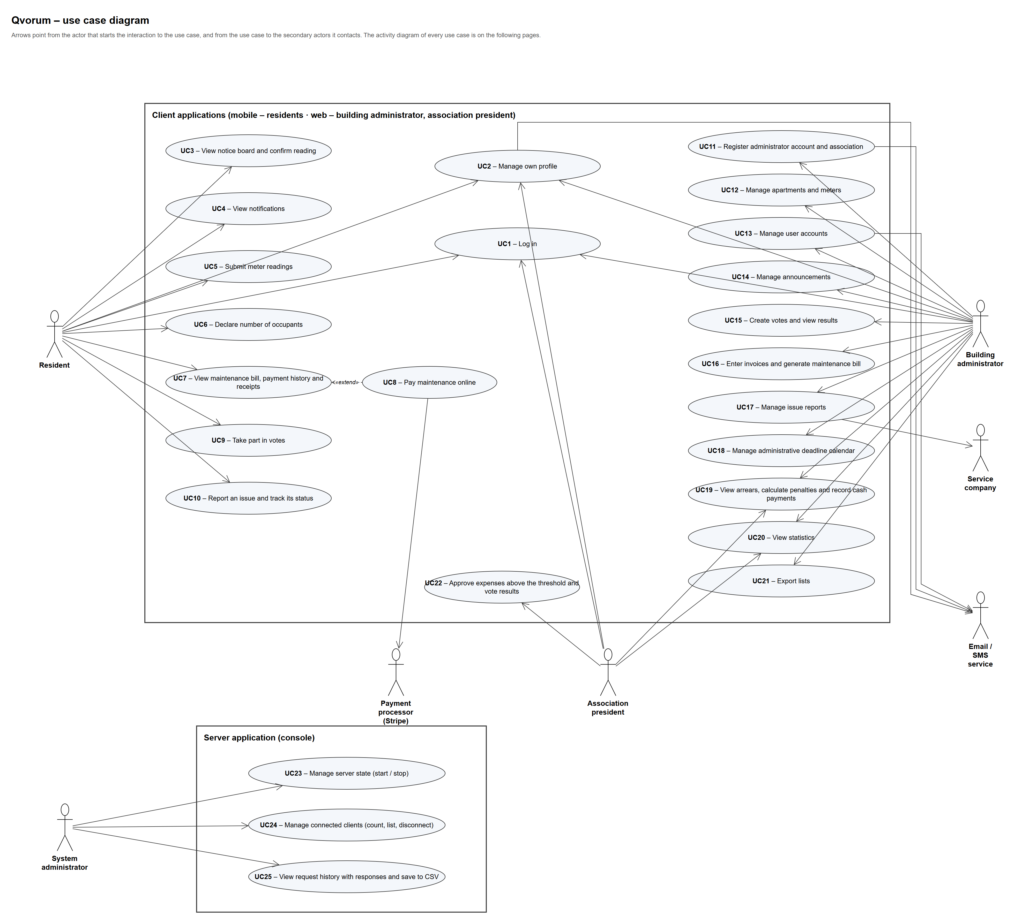
Figura 1. Diagrama cazurilor de utilizare

3. Diagrame de activitate
Pentru fiecare caz de utilizare este prezentată diagrama de activitate corespunzătoare, cu partiții pentru actor, aplicația client, server și serviciile externe implicate.

UC1 – Log in
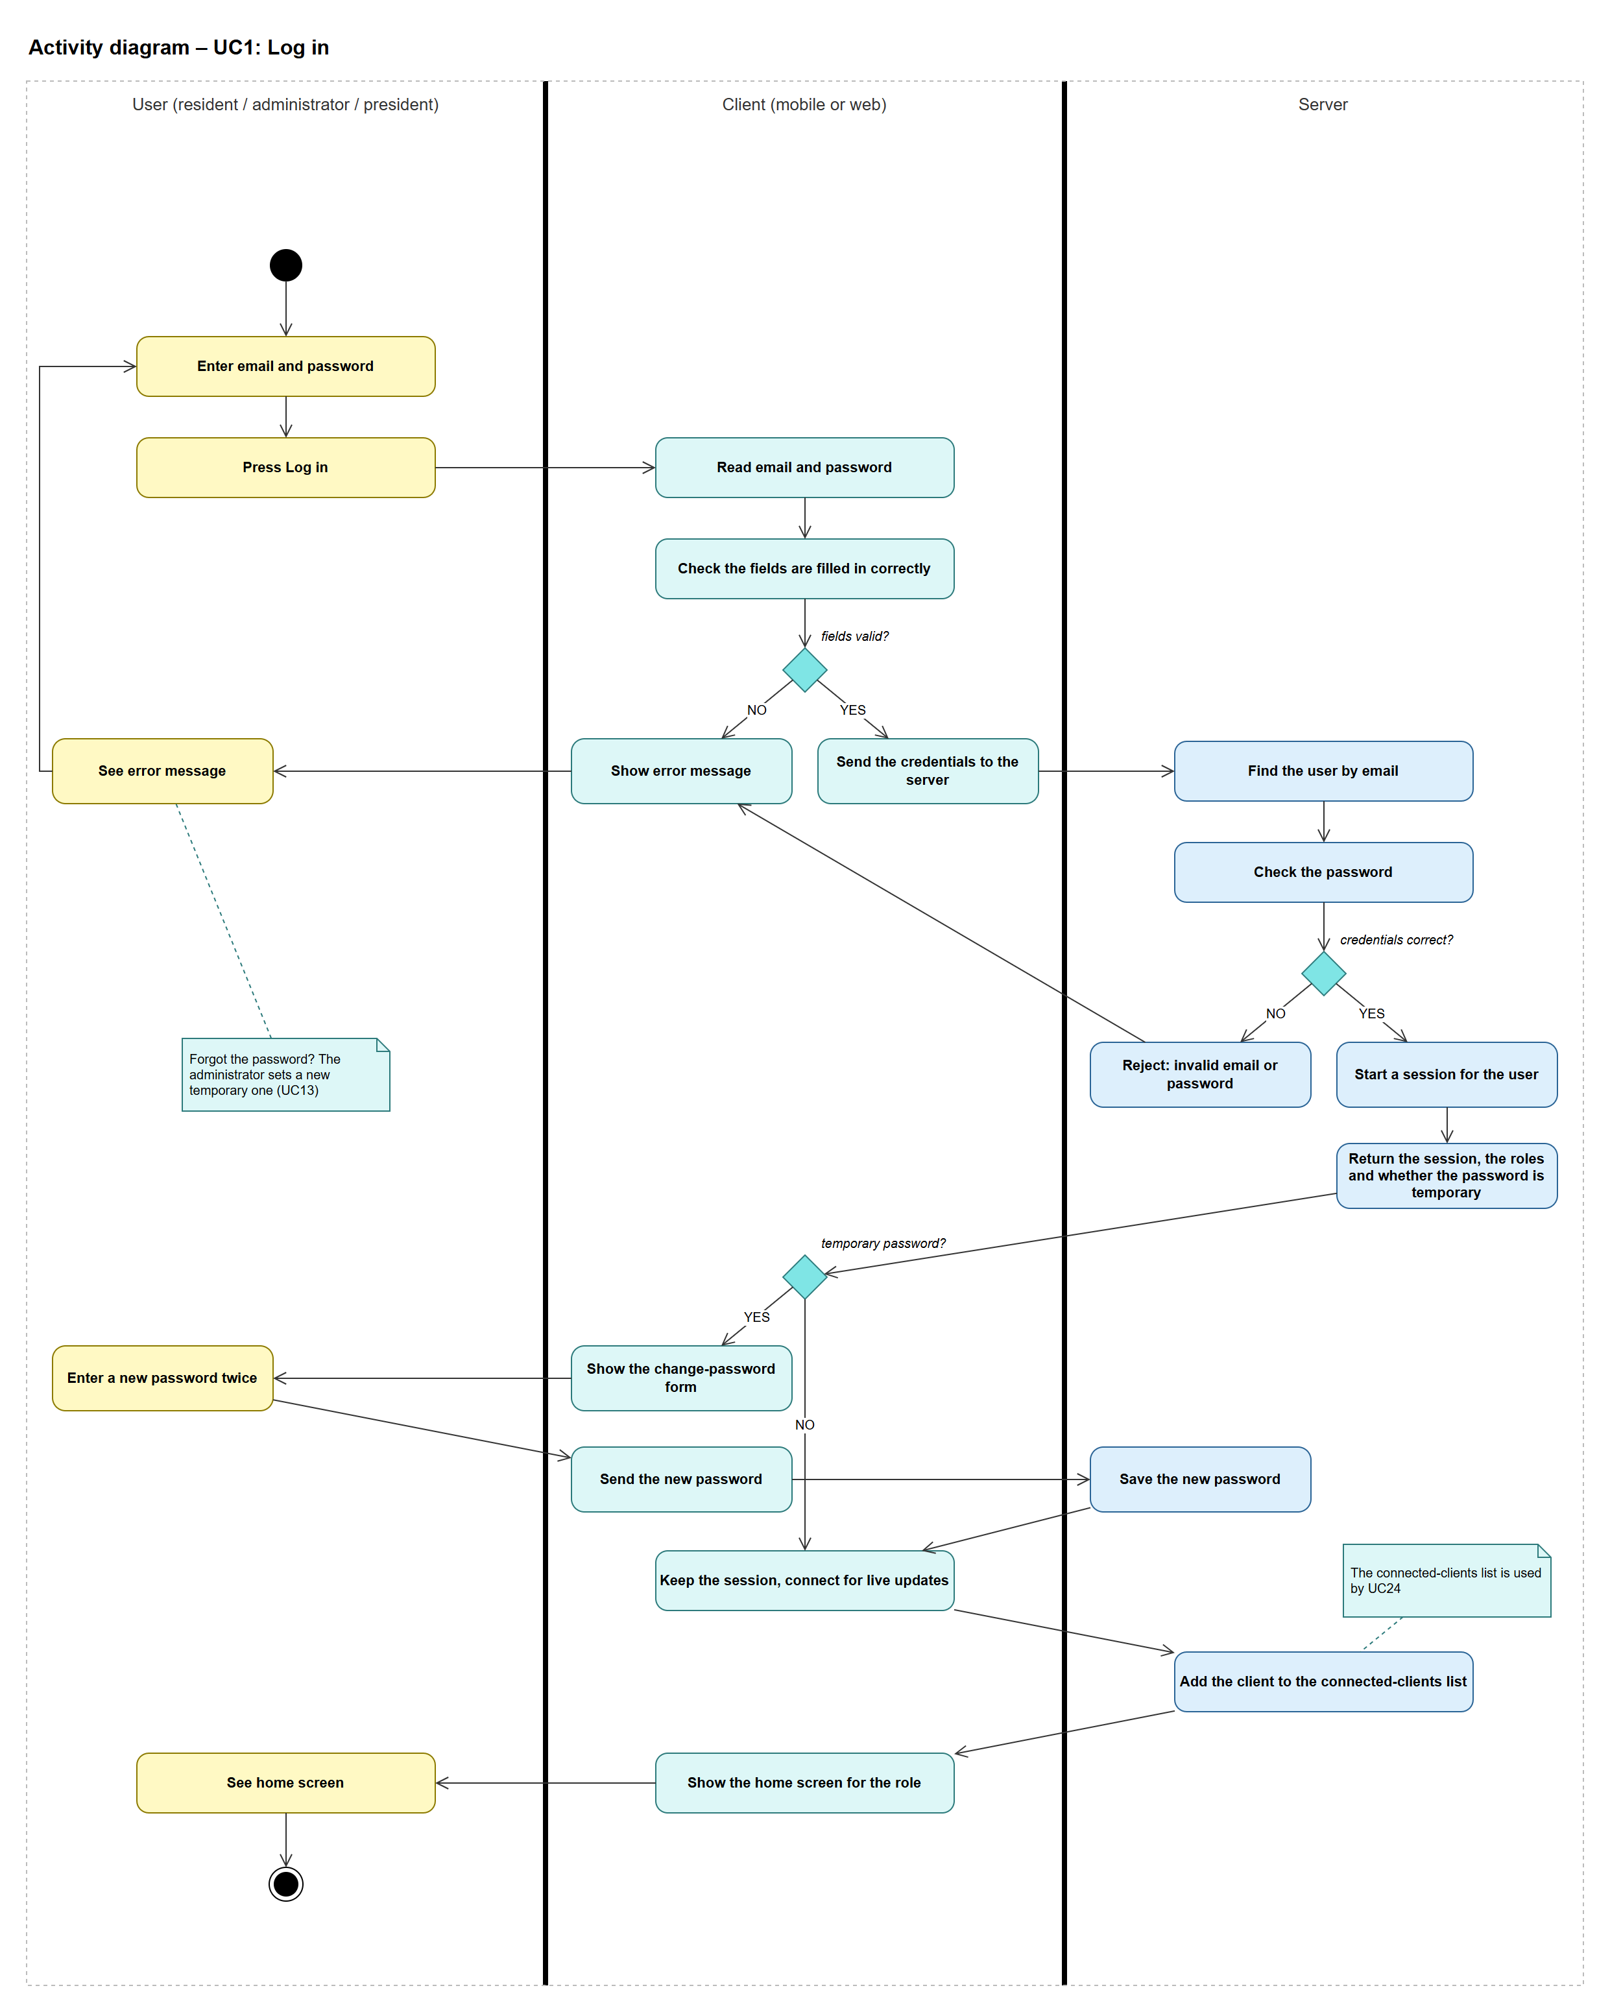
Figura 2. Diagrama de activitate – UC1 – Log in

UC2 – Manage own profile
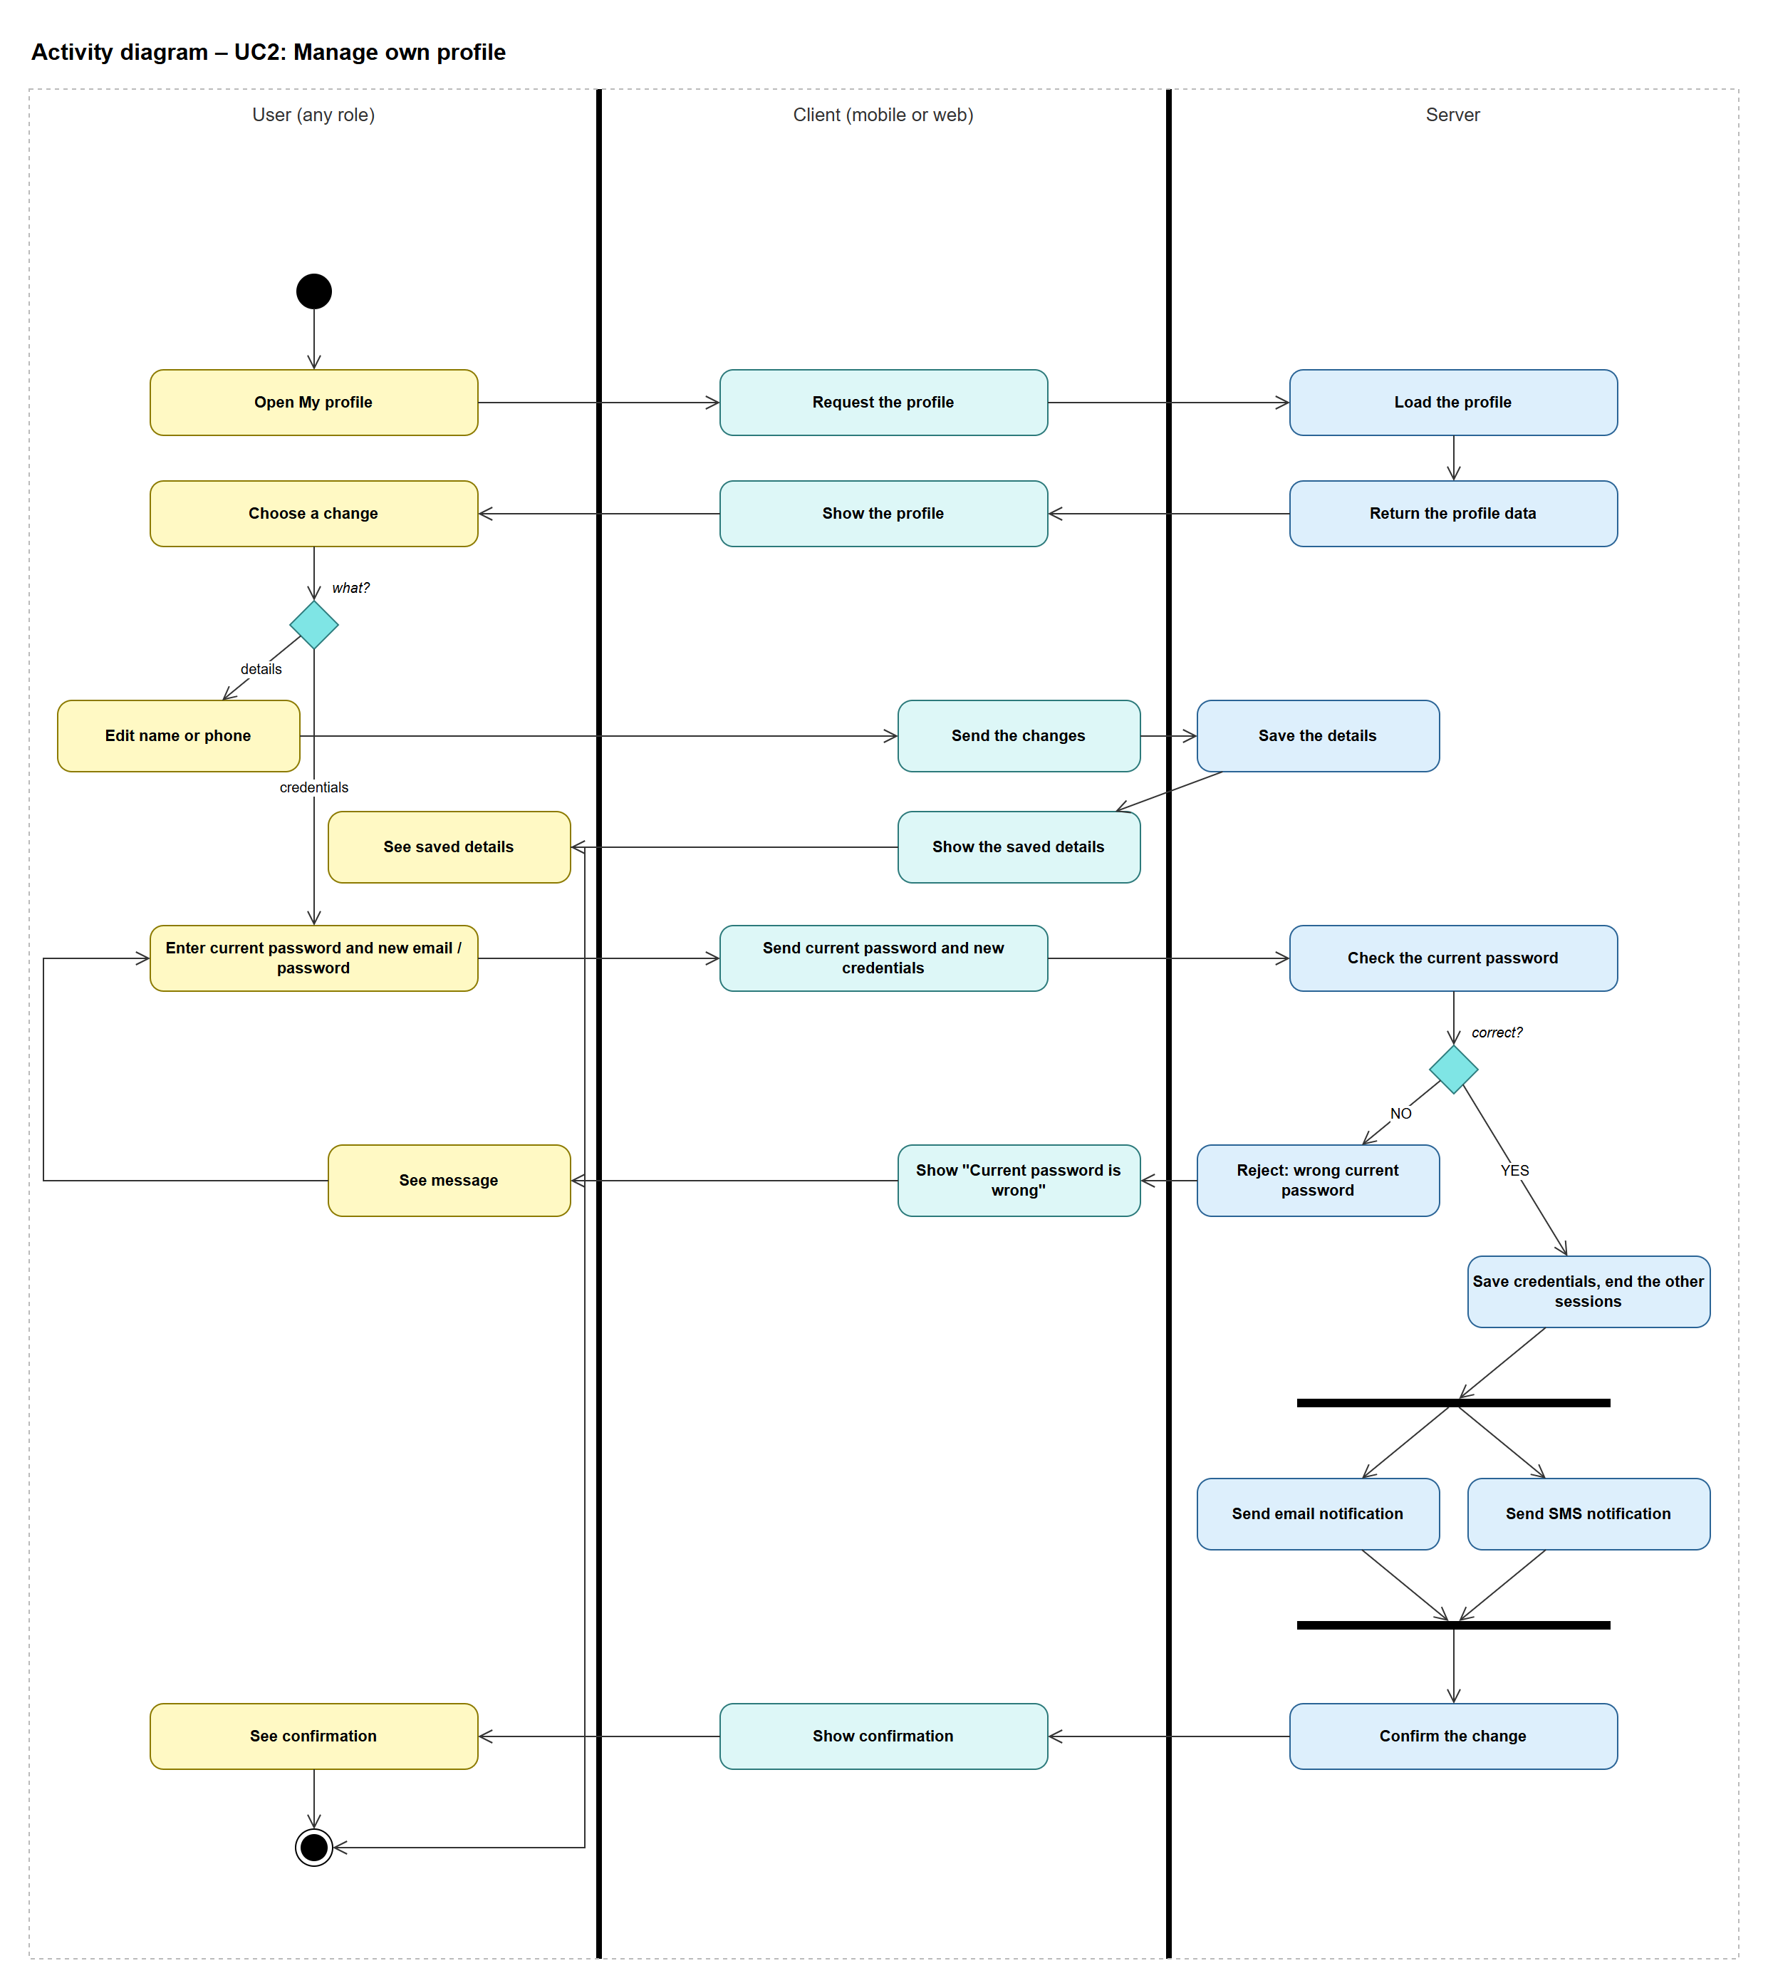
Figura 3. Diagrama de activitate – UC2 – Manage own profile

UC3 – View notice board and confirm reading
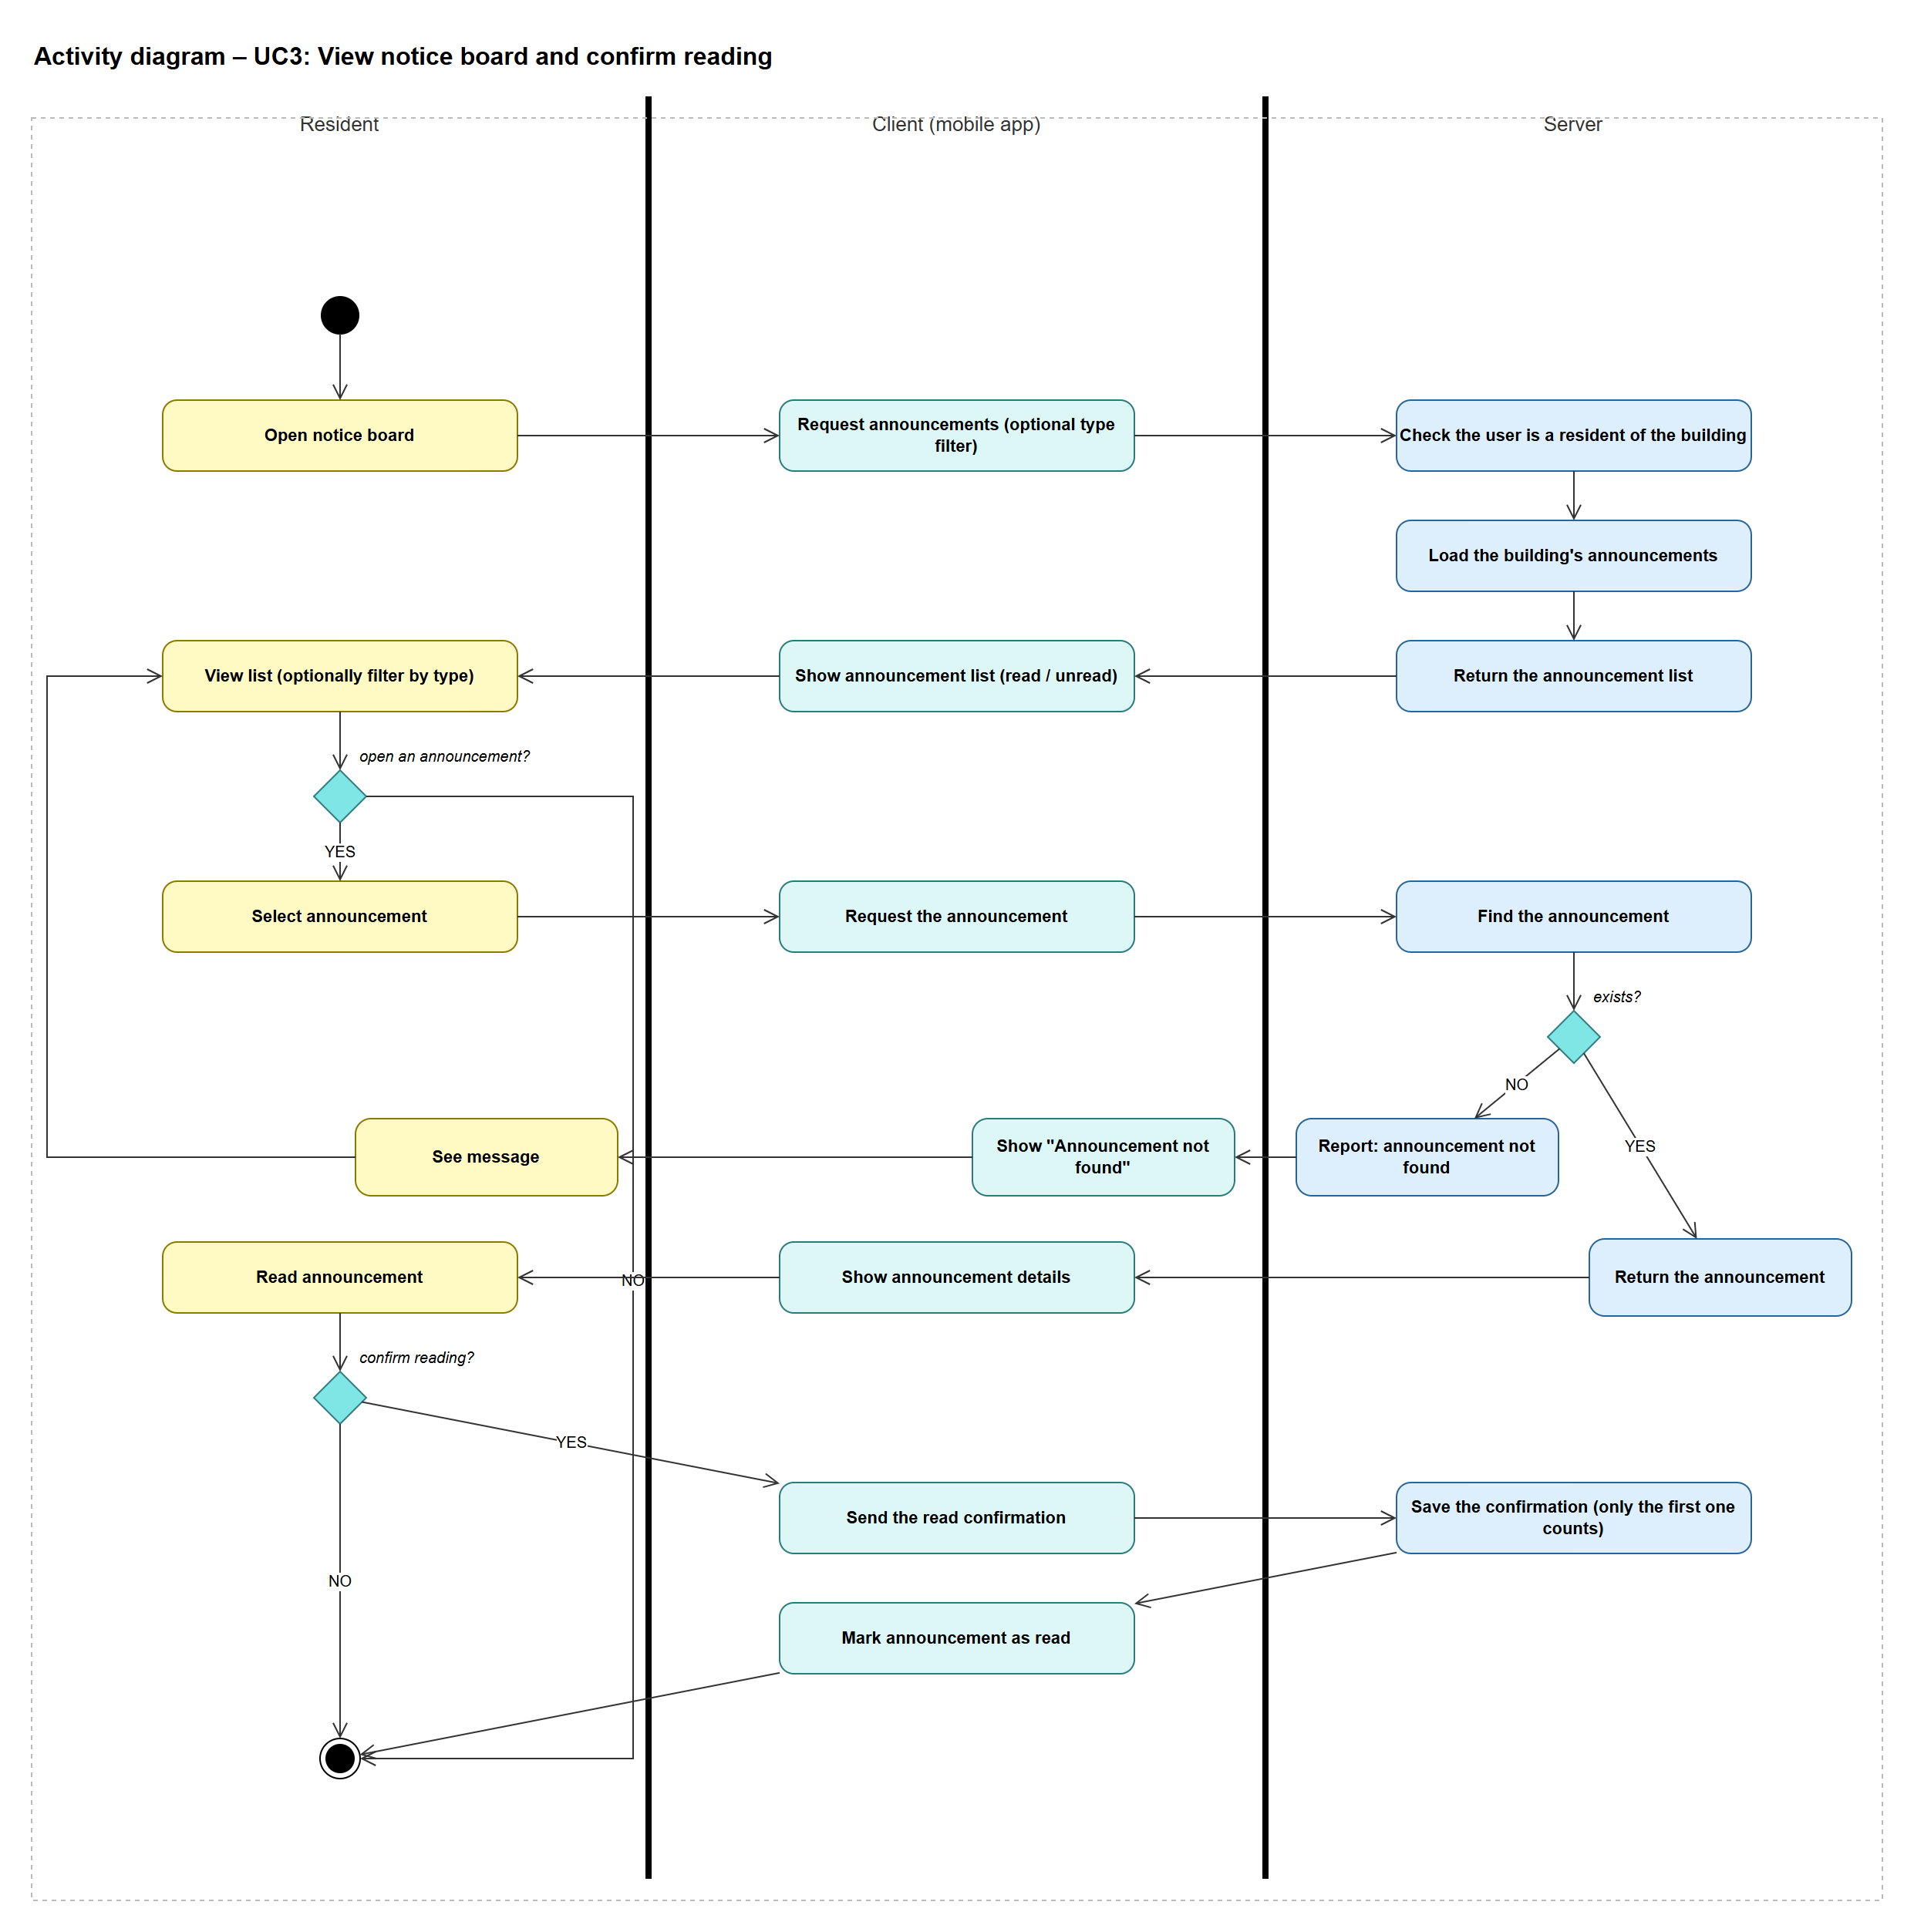
Figura 4. Diagrama de activitate – UC3 – View notice board and confirm reading

UC4 – View notifications
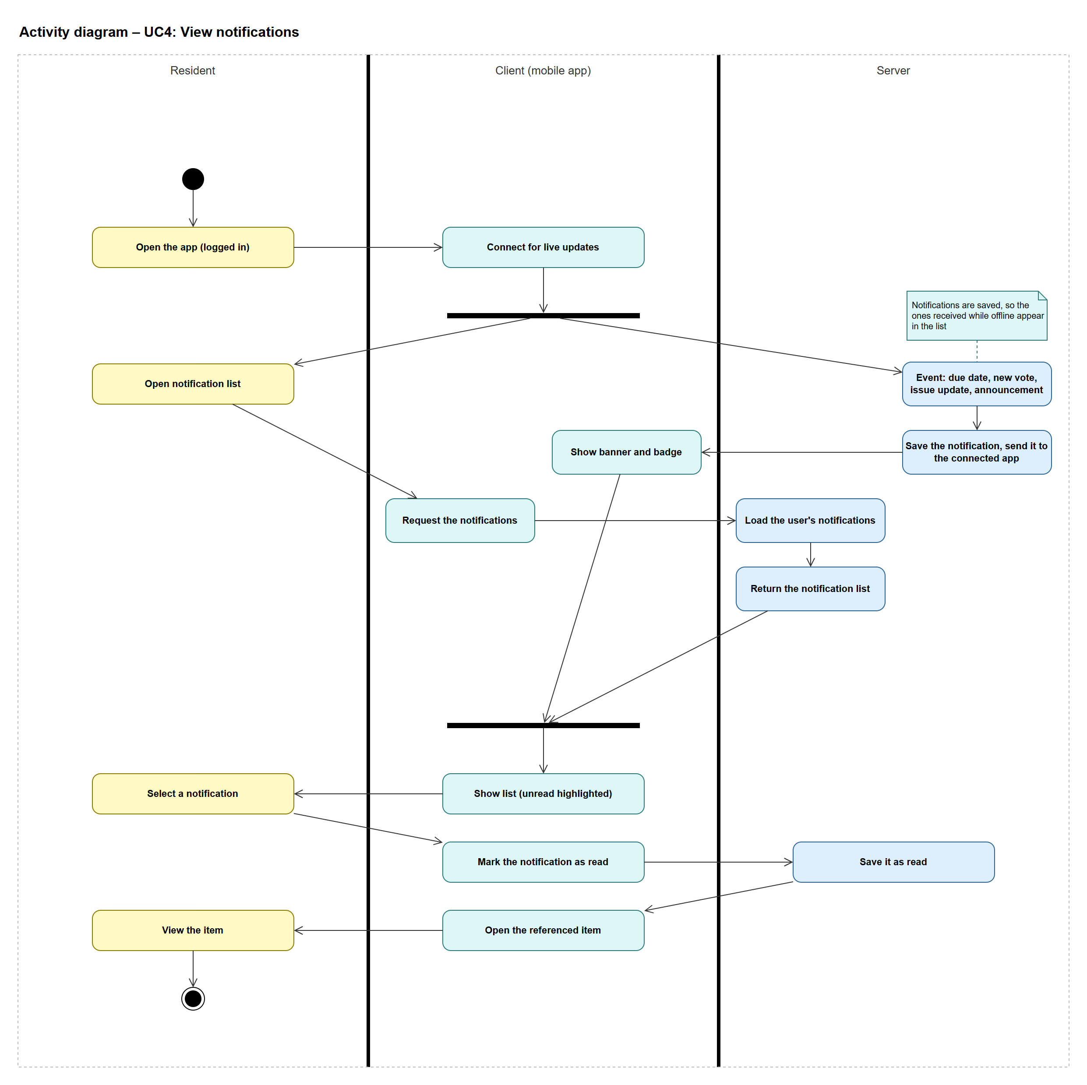
Figura 5. Diagrama de activitate – UC4 – View notifications

UC5 – Submit meter readings
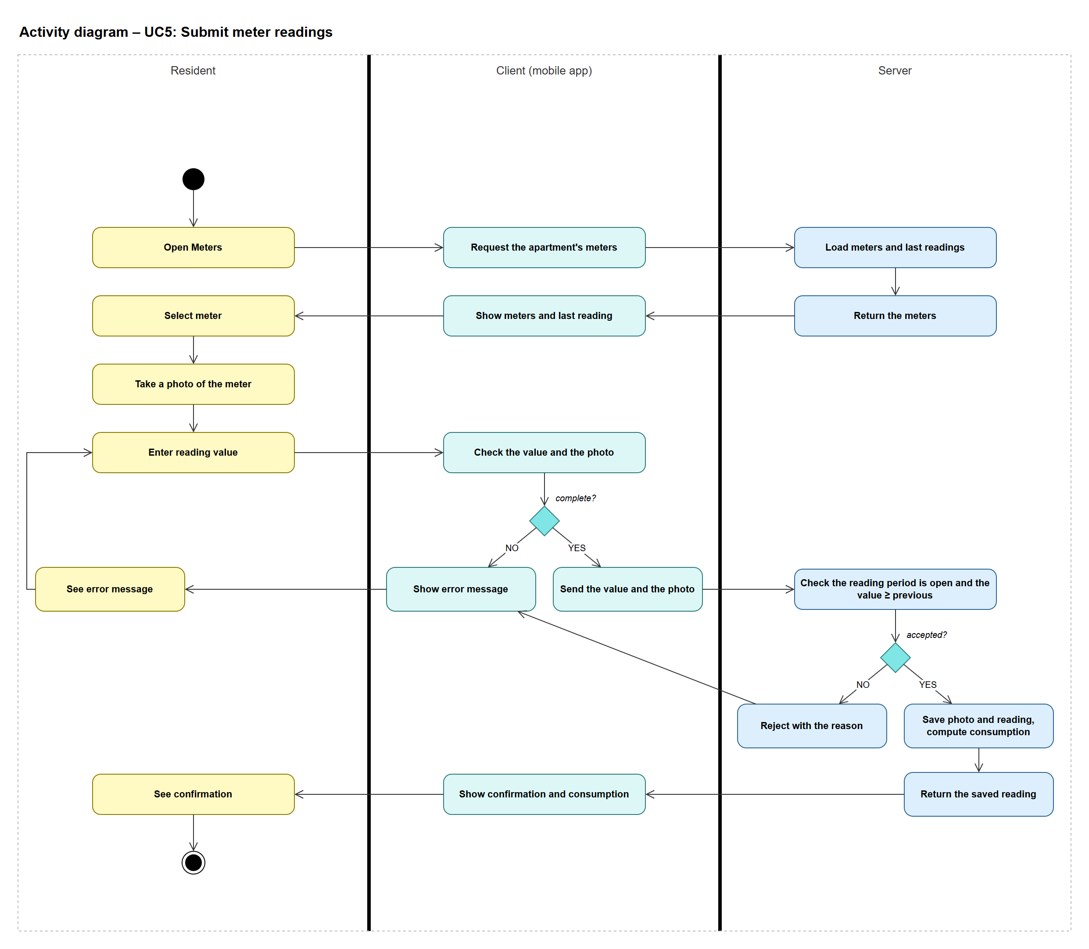
Figura 6. Diagrama de activitate – UC5 – Submit meter readings

UC6 – Declare number of occupants
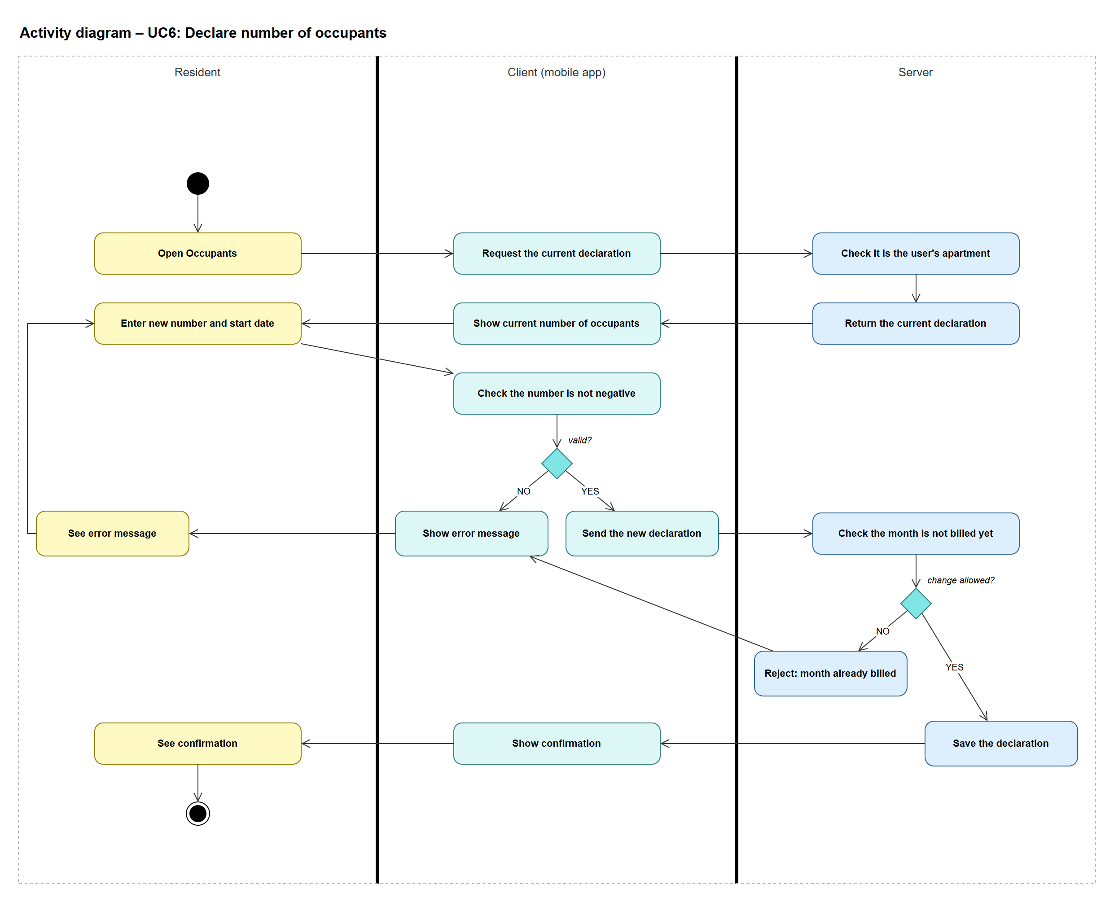
Figura 7. Diagrama de activitate – UC6 – Declare number of occupants

UC7 – View maintenance bill, payment history and receipts
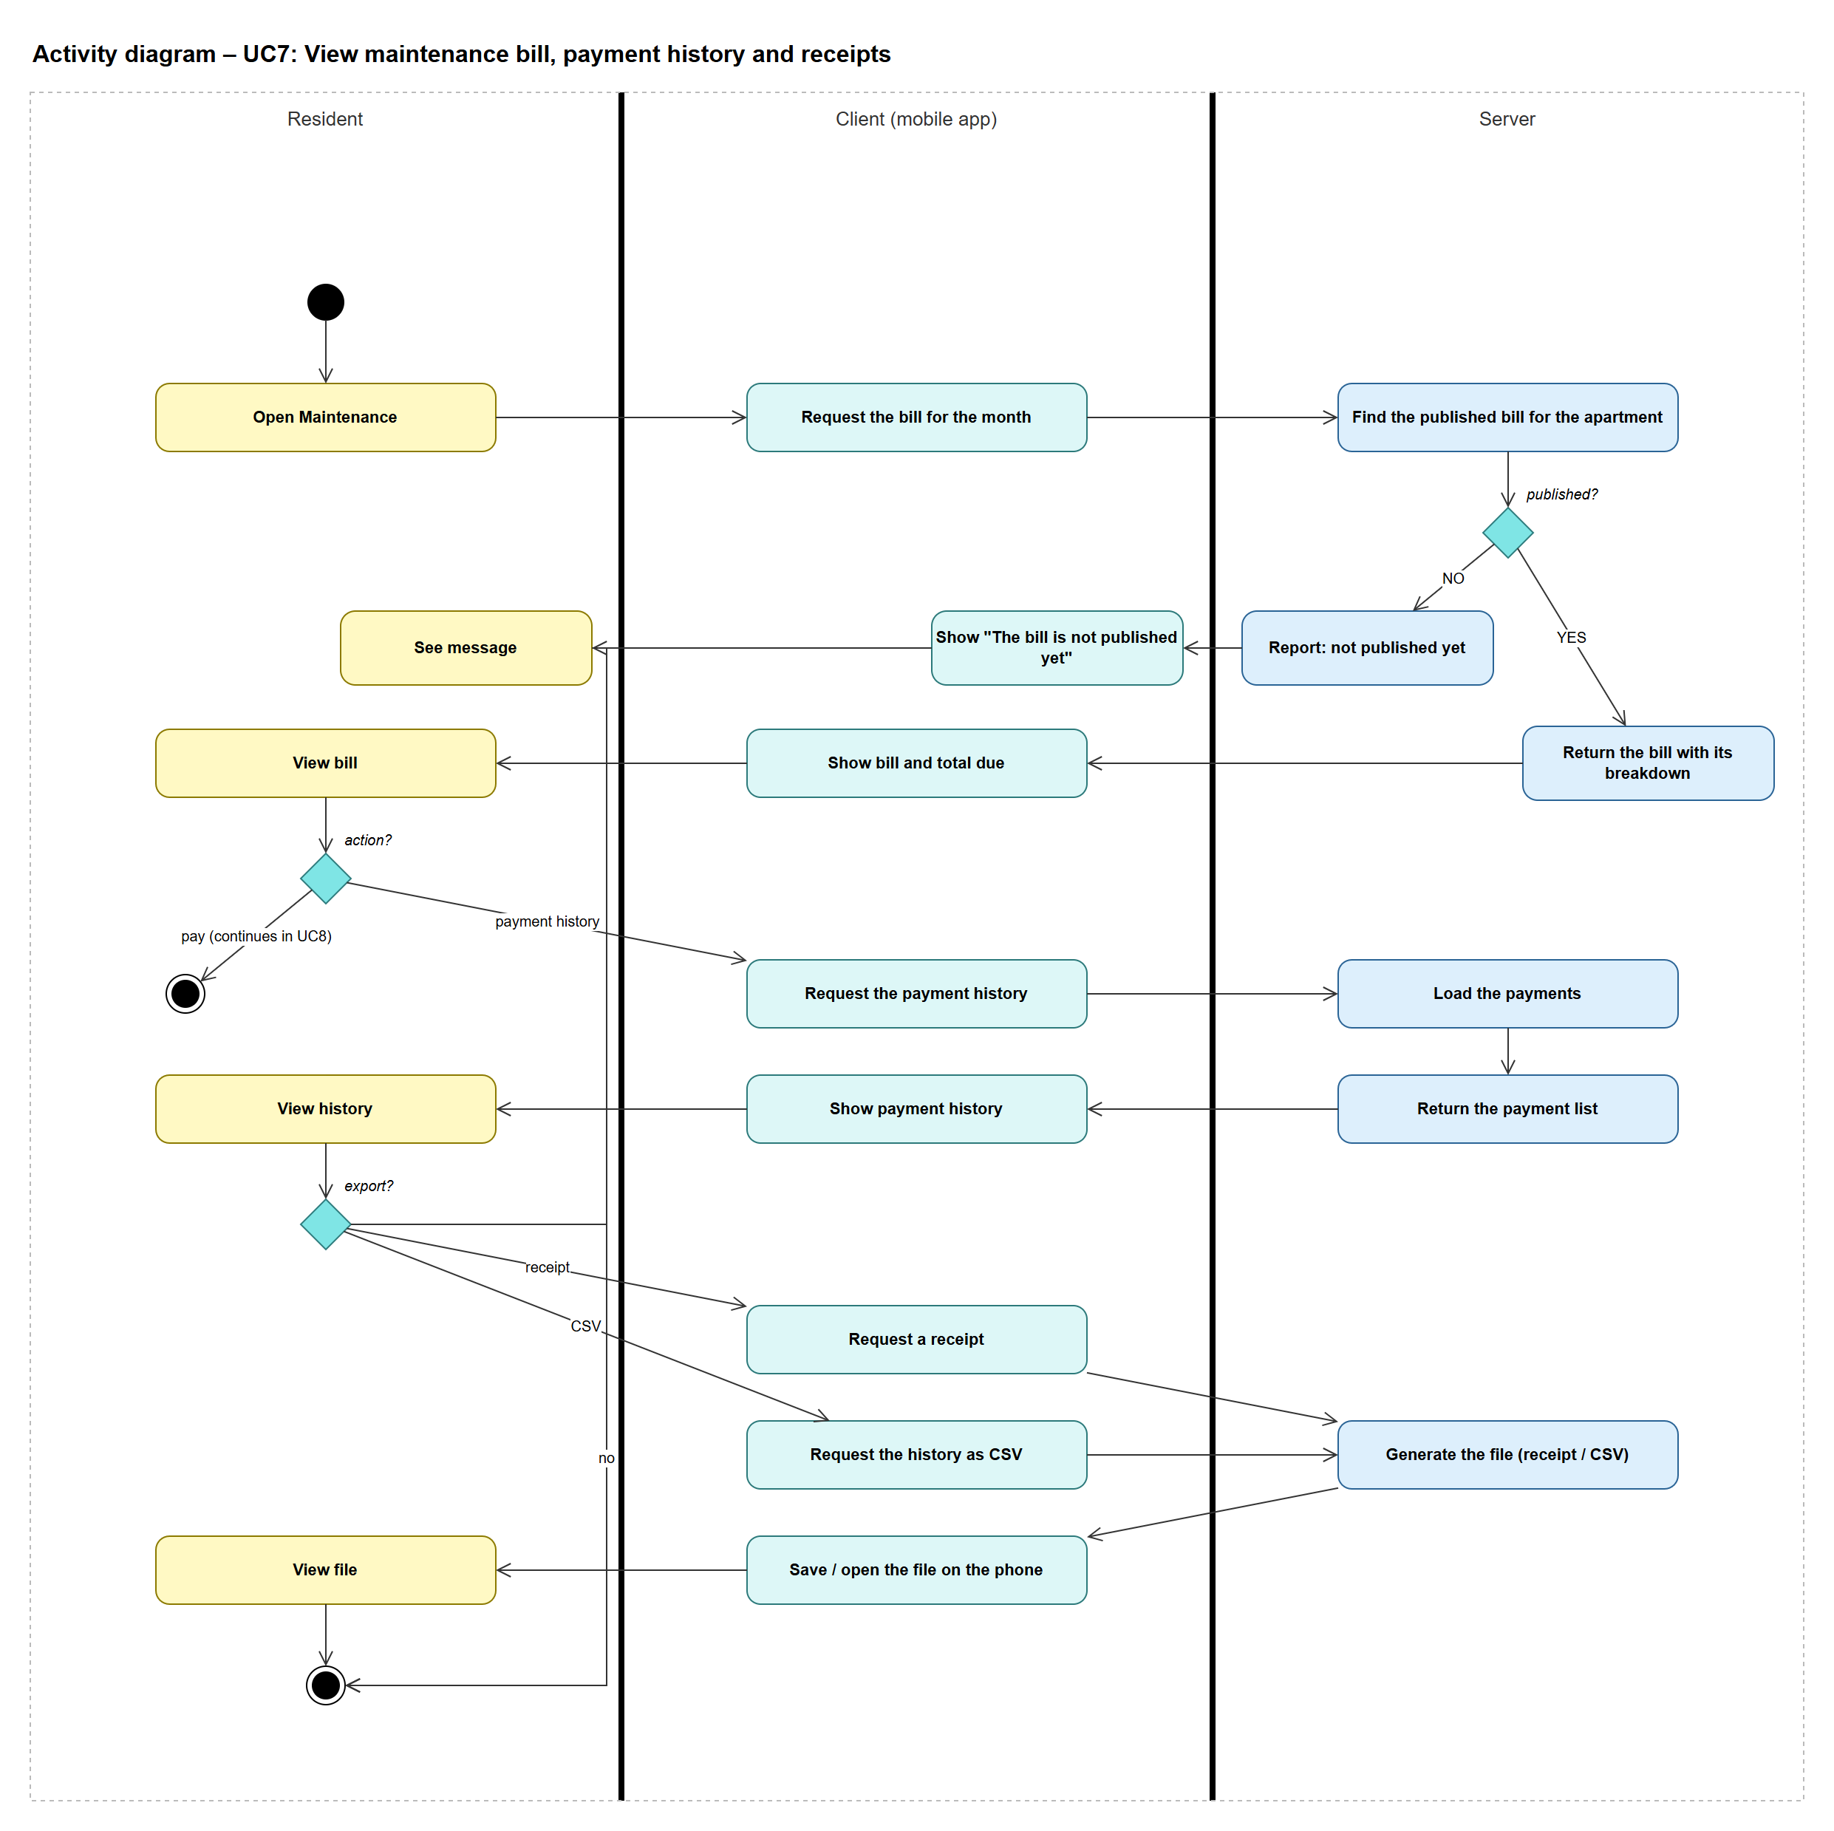
Figura 8. Diagrama de activitate – UC7 – View maintenance bill, payment history and receipts

UC8 – Pay maintenance online
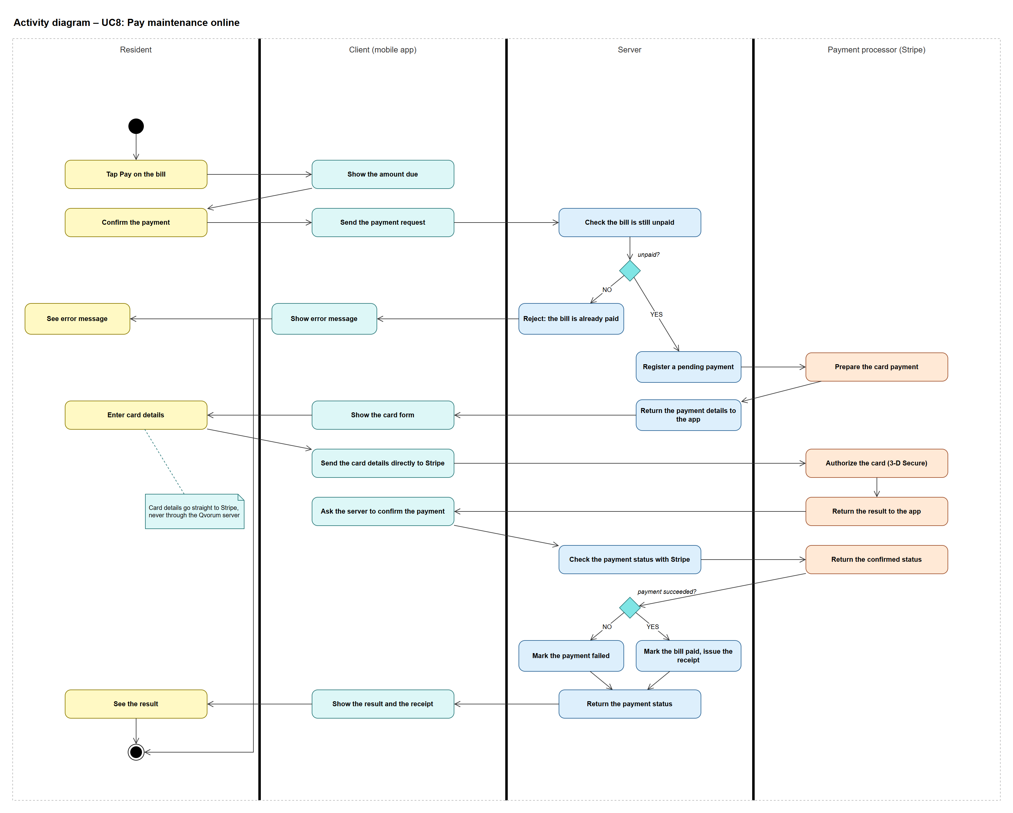
Figura 9. Diagrama de activitate – UC8 – Pay maintenance online

UC9 – Take part in votes
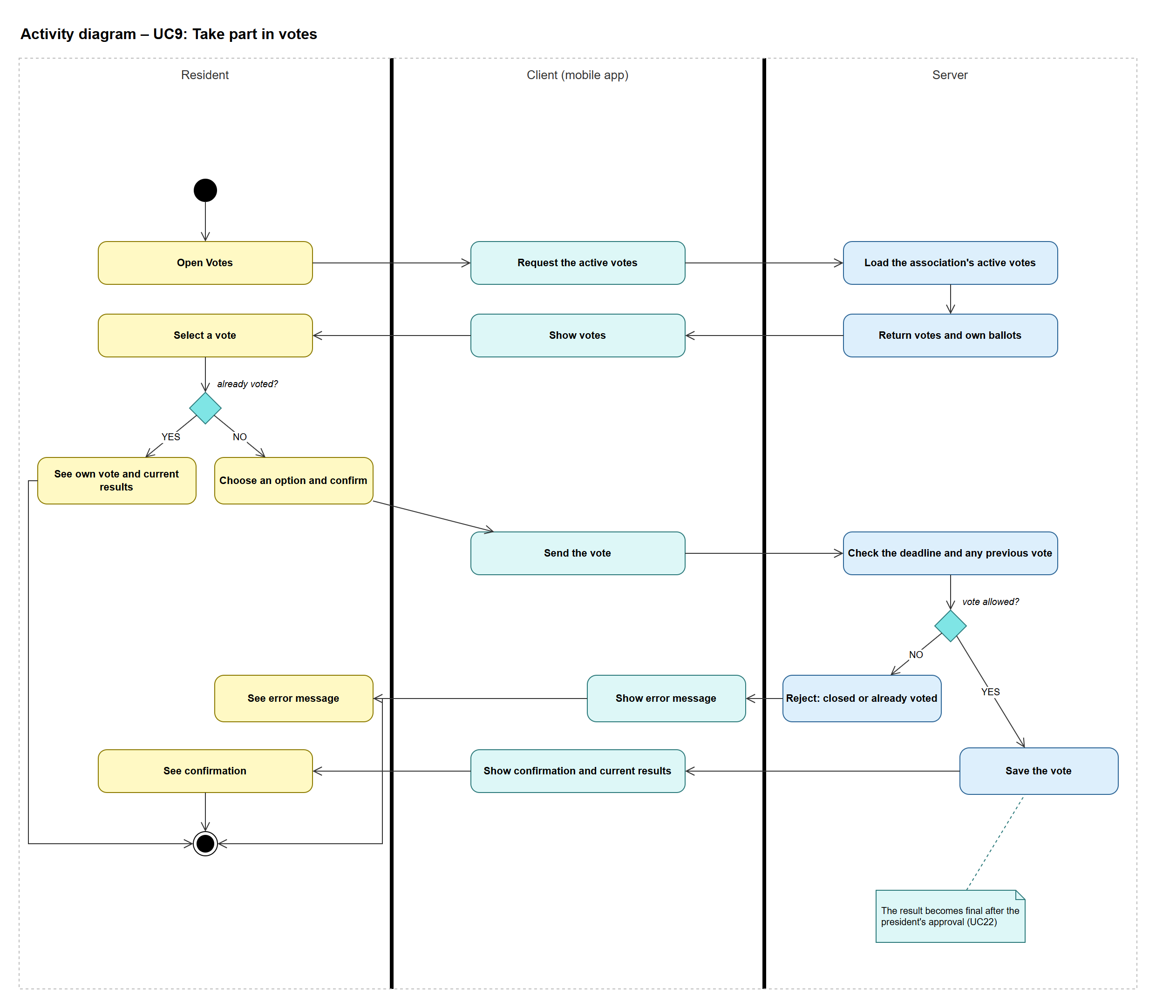
Figura 10. Diagrama de activitate – UC9 – Take part in votes

UC10 – Report an issue and track its status
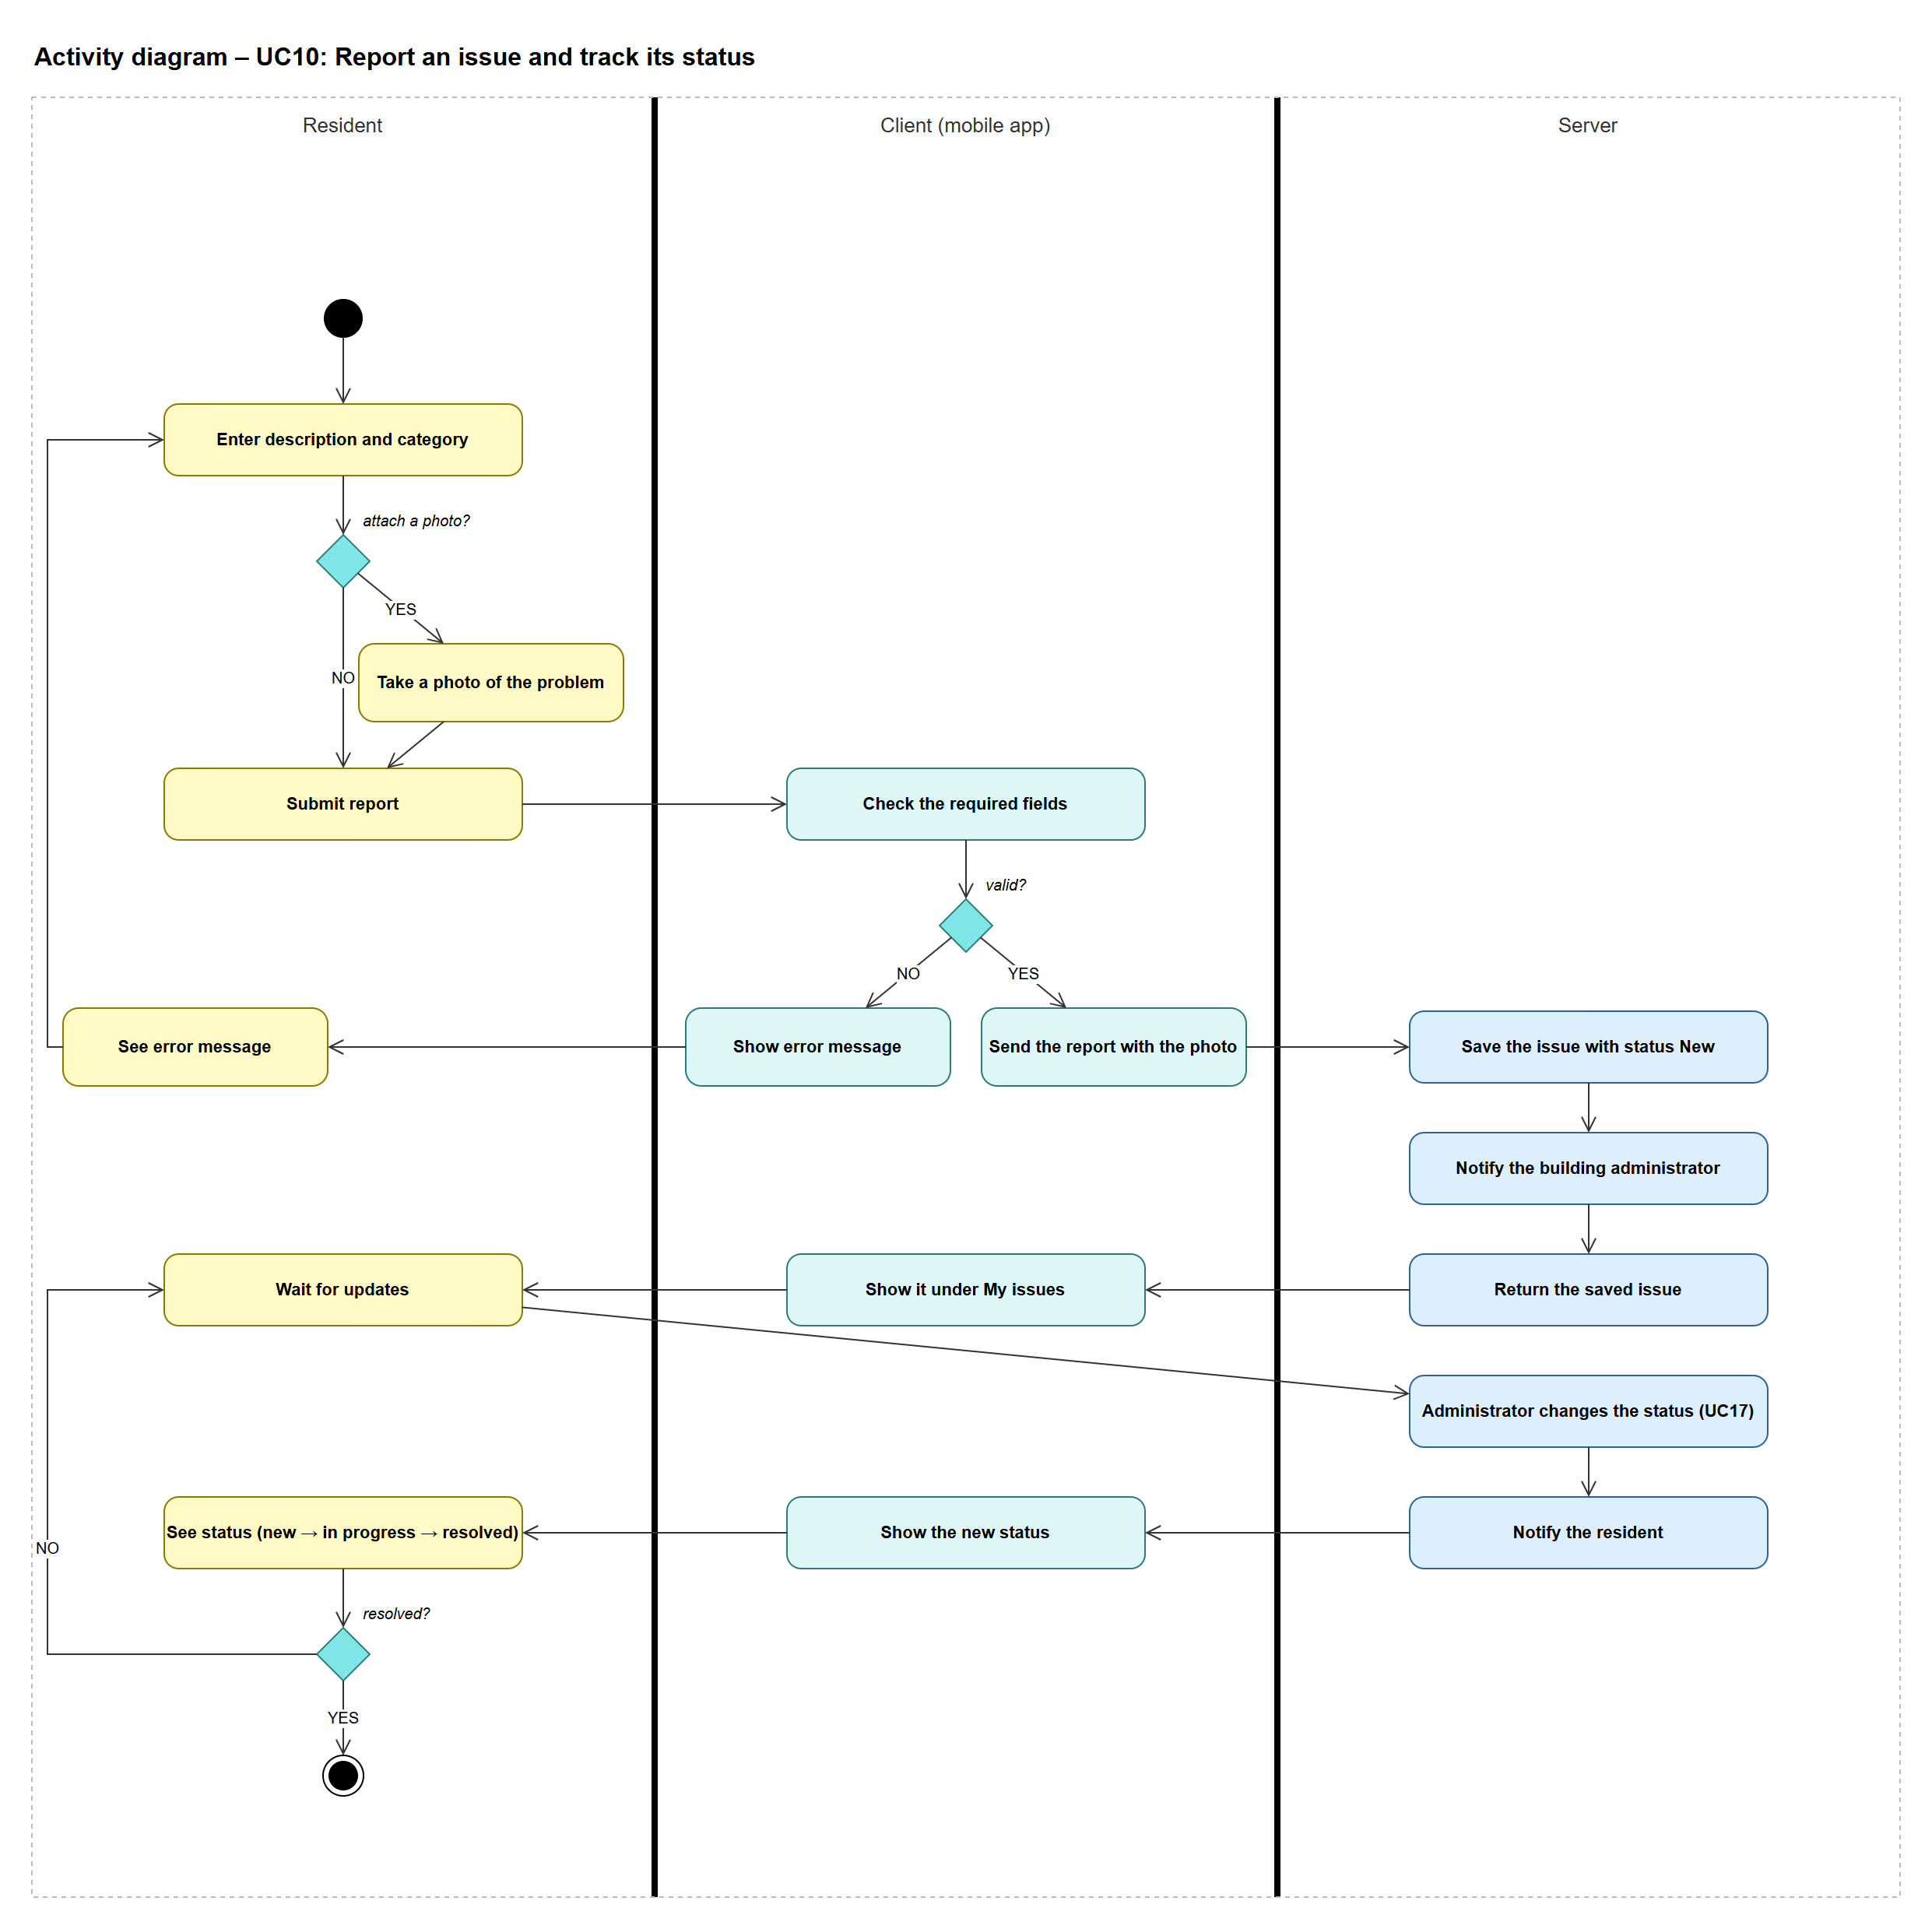
Figura 11. Diagrama de activitate – UC10 – Report an issue and track its status

UC11 – Register administrator account and association
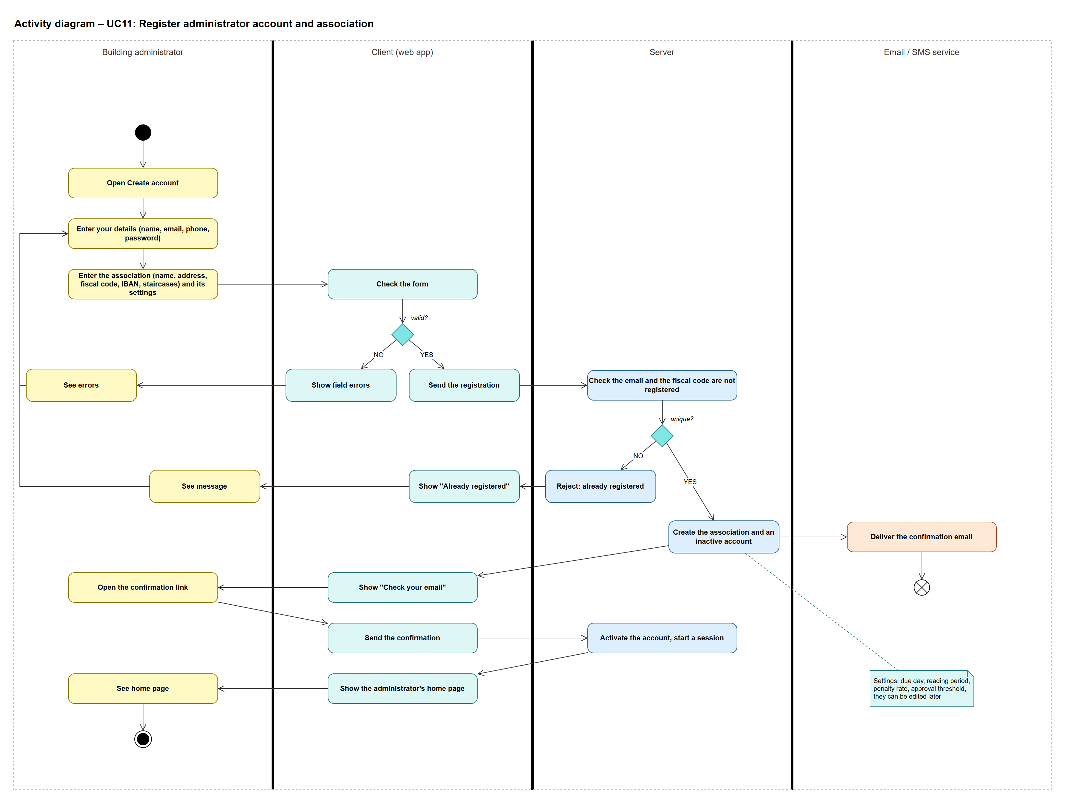
Figura 12. Diagrama de activitate – UC11 – Register administrator account and association

UC12 – Manage apartments and meters
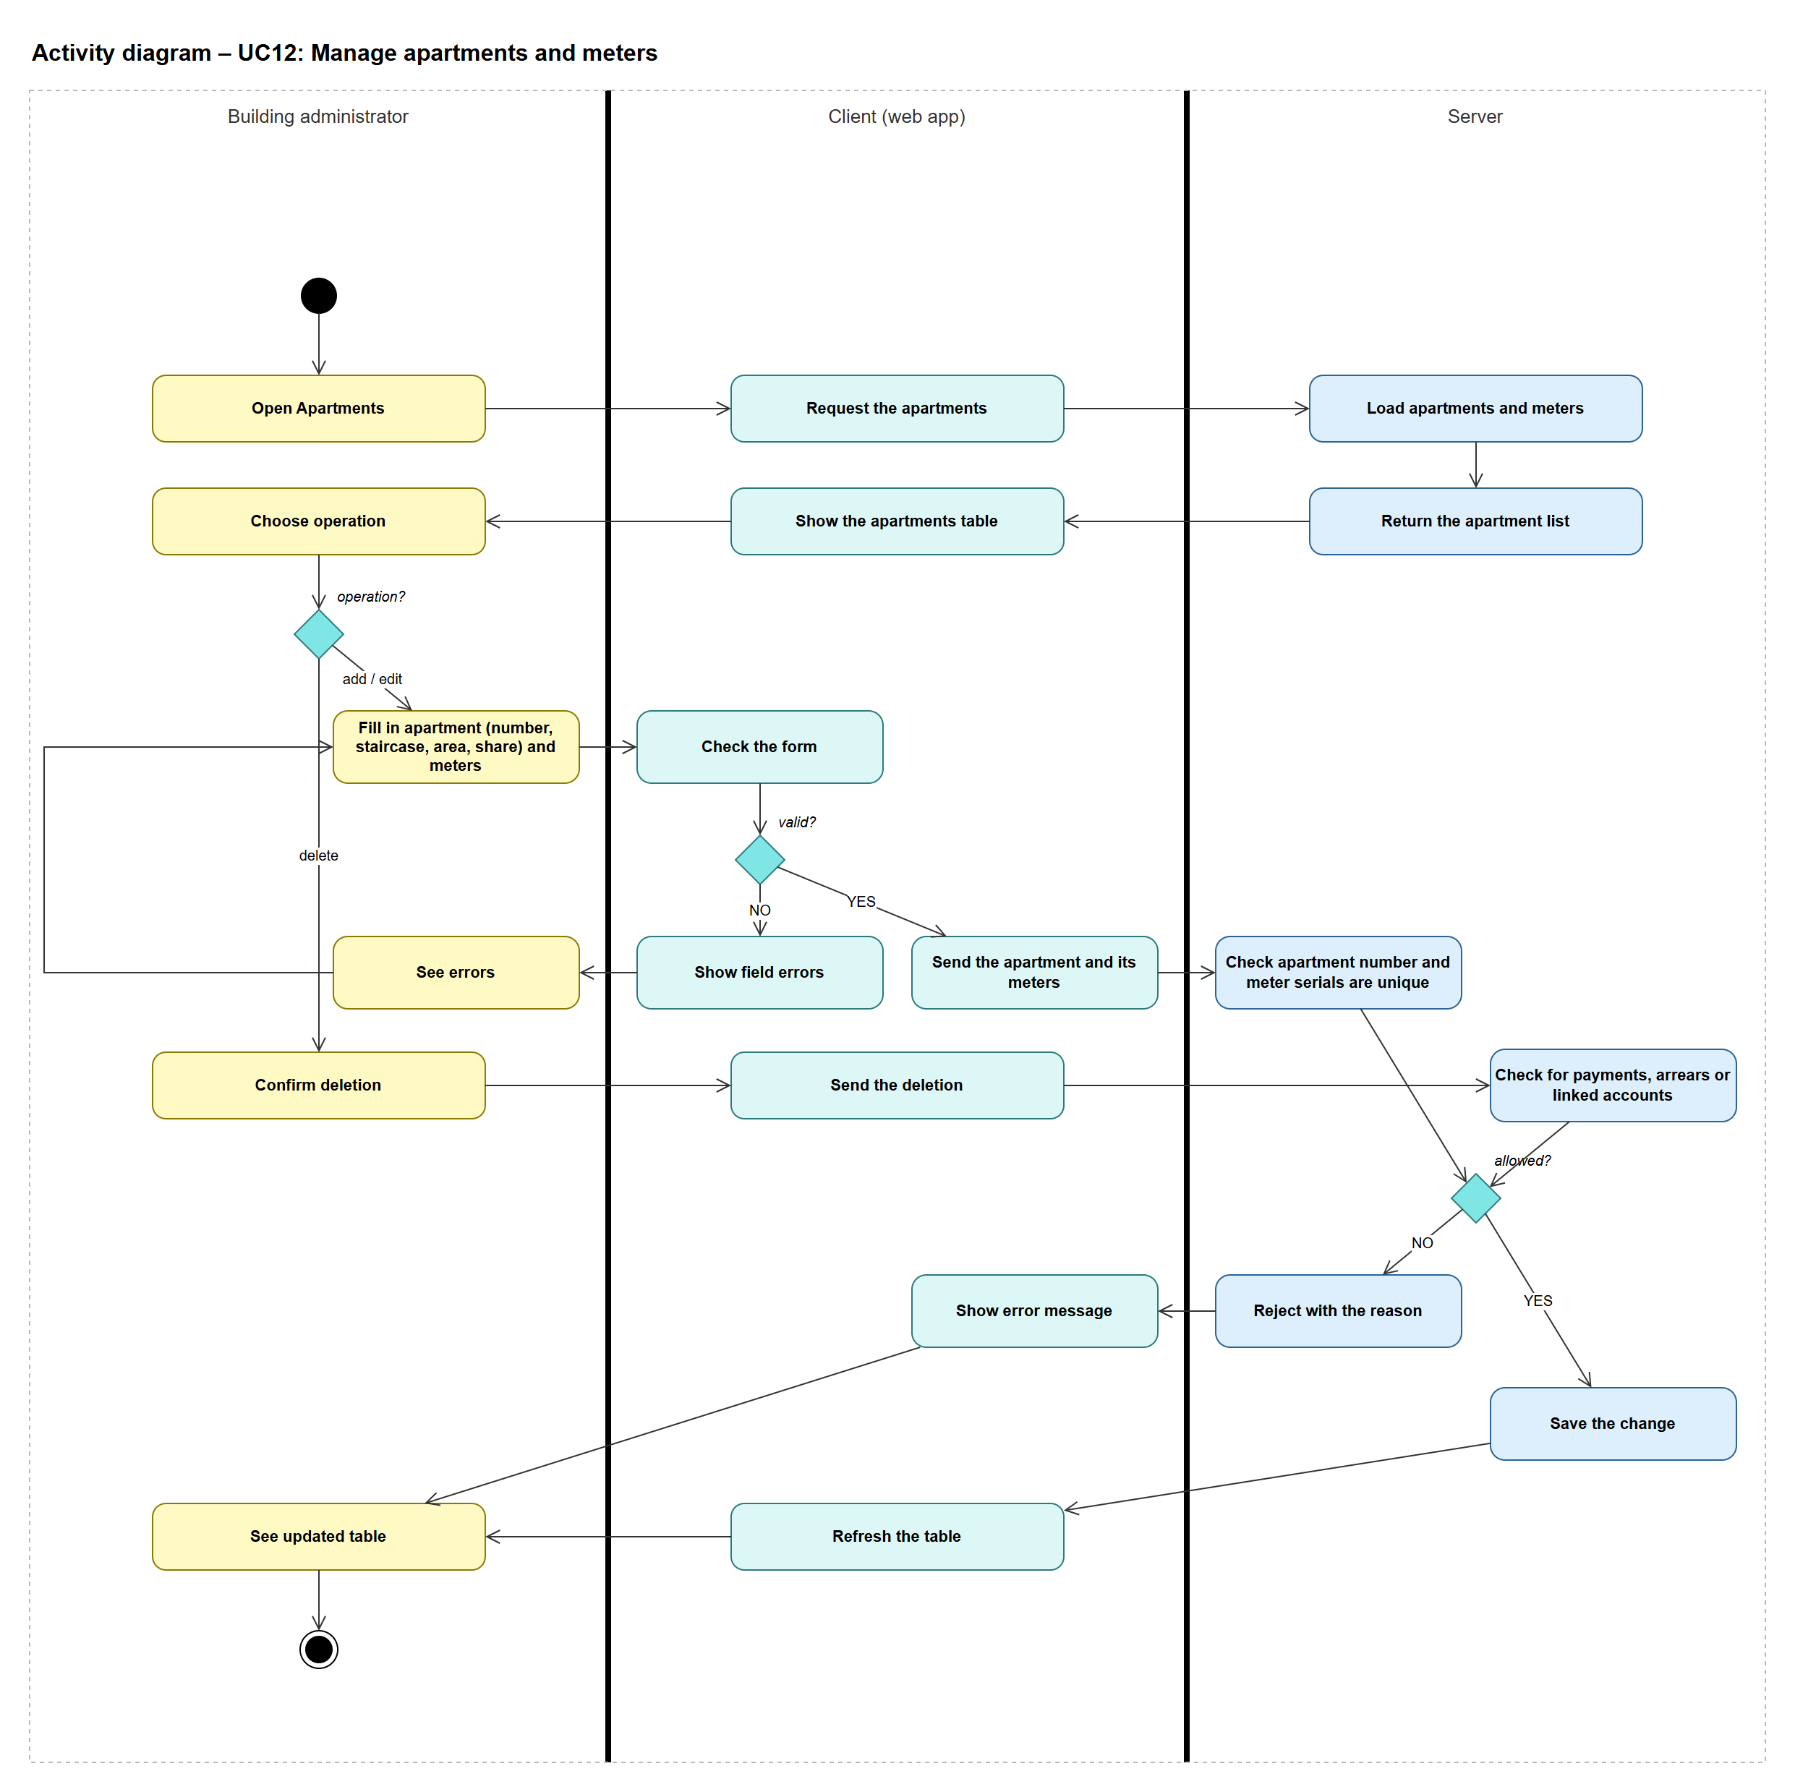
Figura 13. Diagrama de activitate – UC12 – Manage apartments and meters

UC13 – Manage user accounts
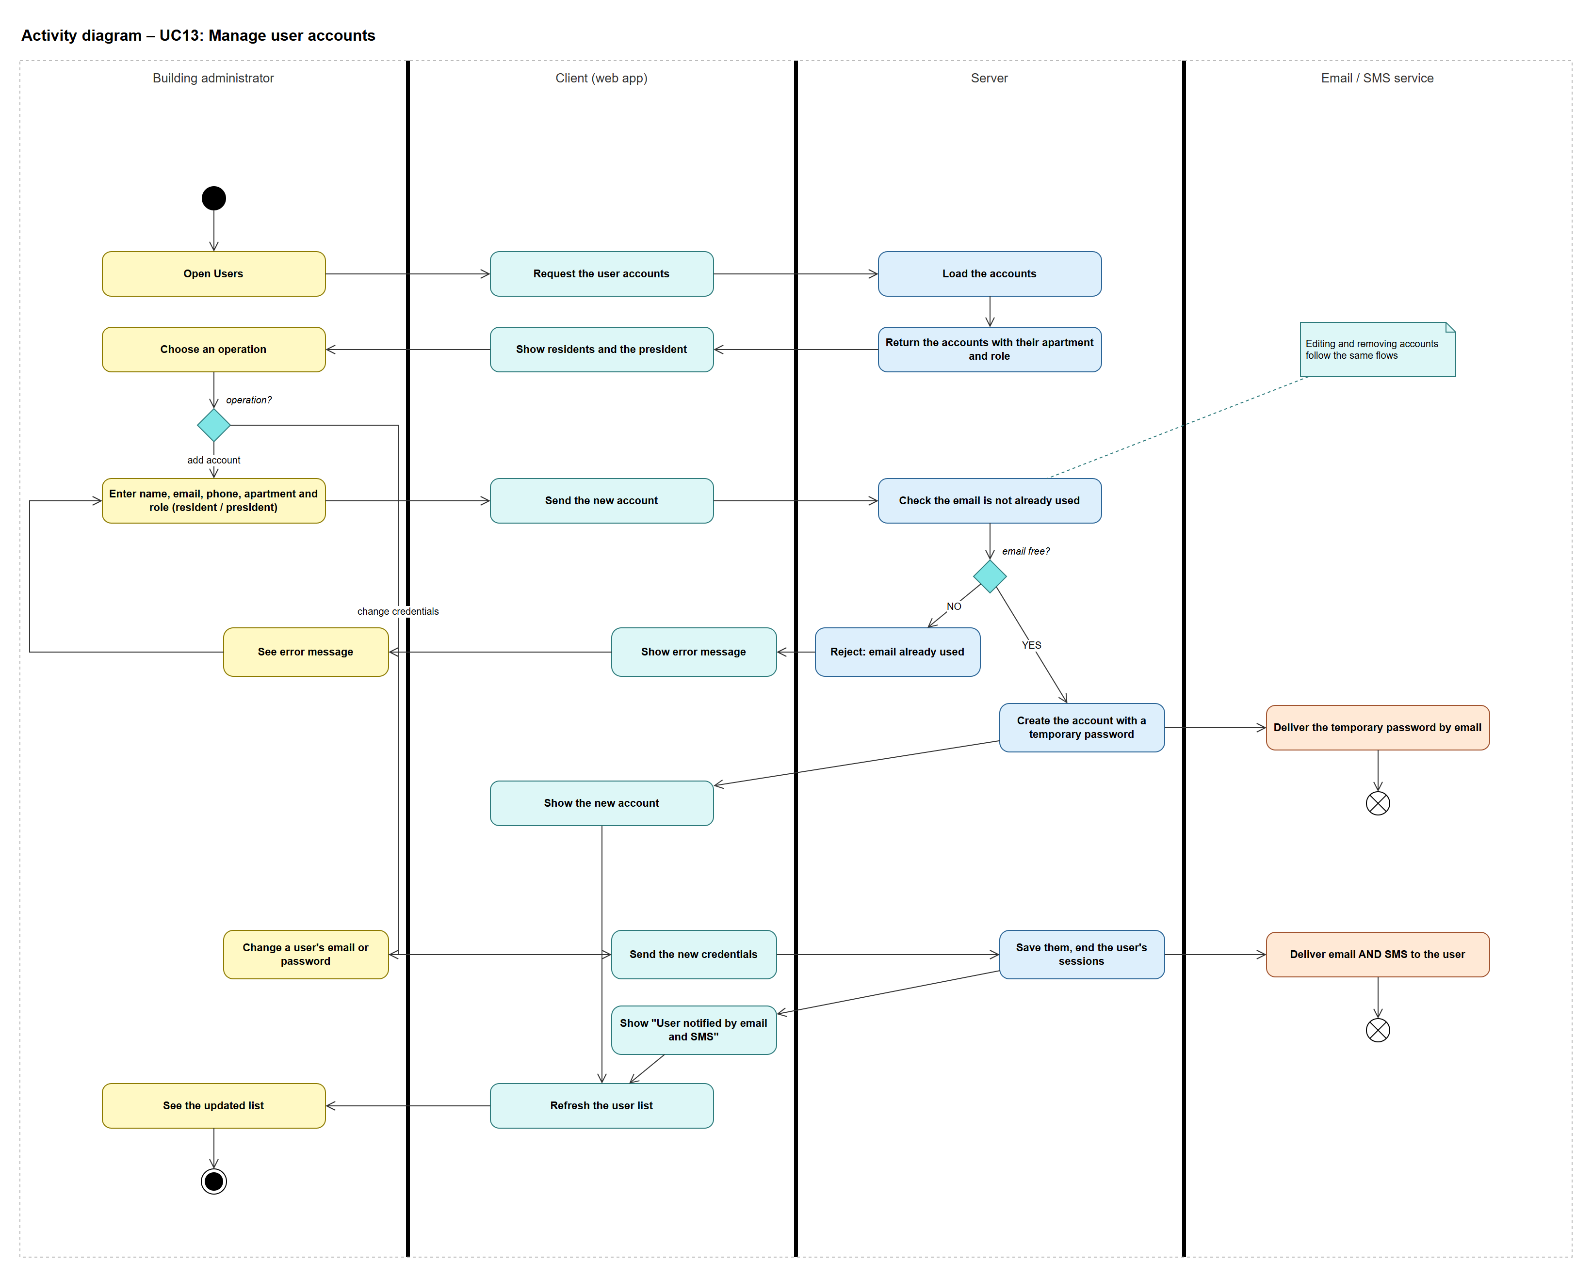
Figura 14. Diagrama de activitate – UC13 – Manage user accounts

UC14 – Manage announcements
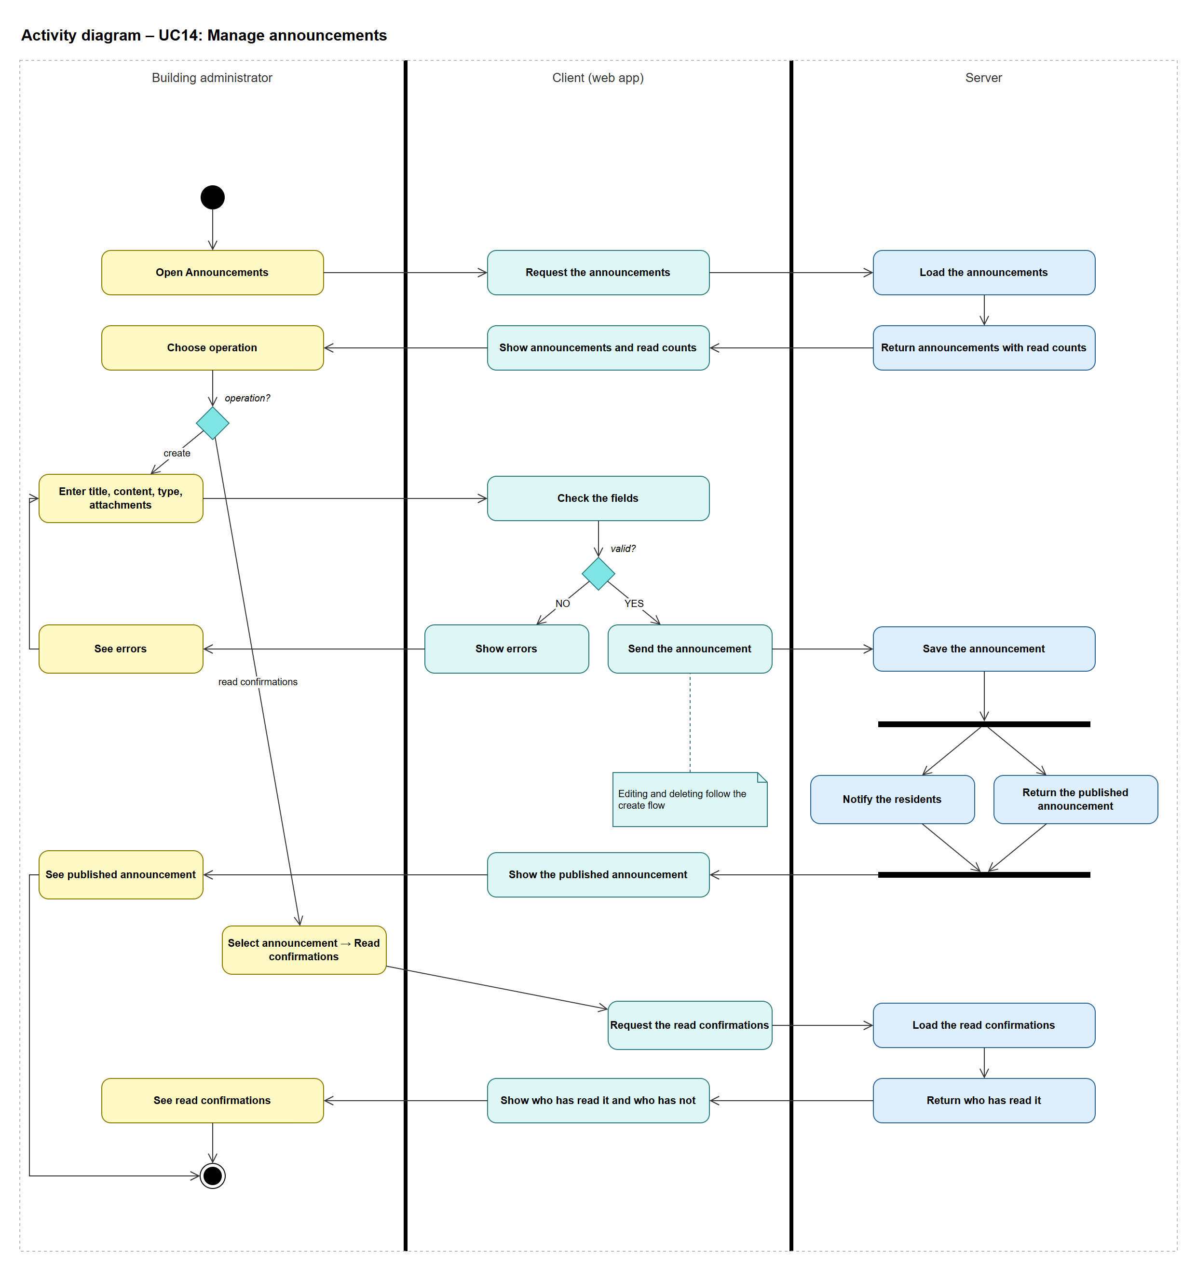
Figura 15. Diagrama de activitate – UC14 – Manage announcements

UC15 – Create votes and view results
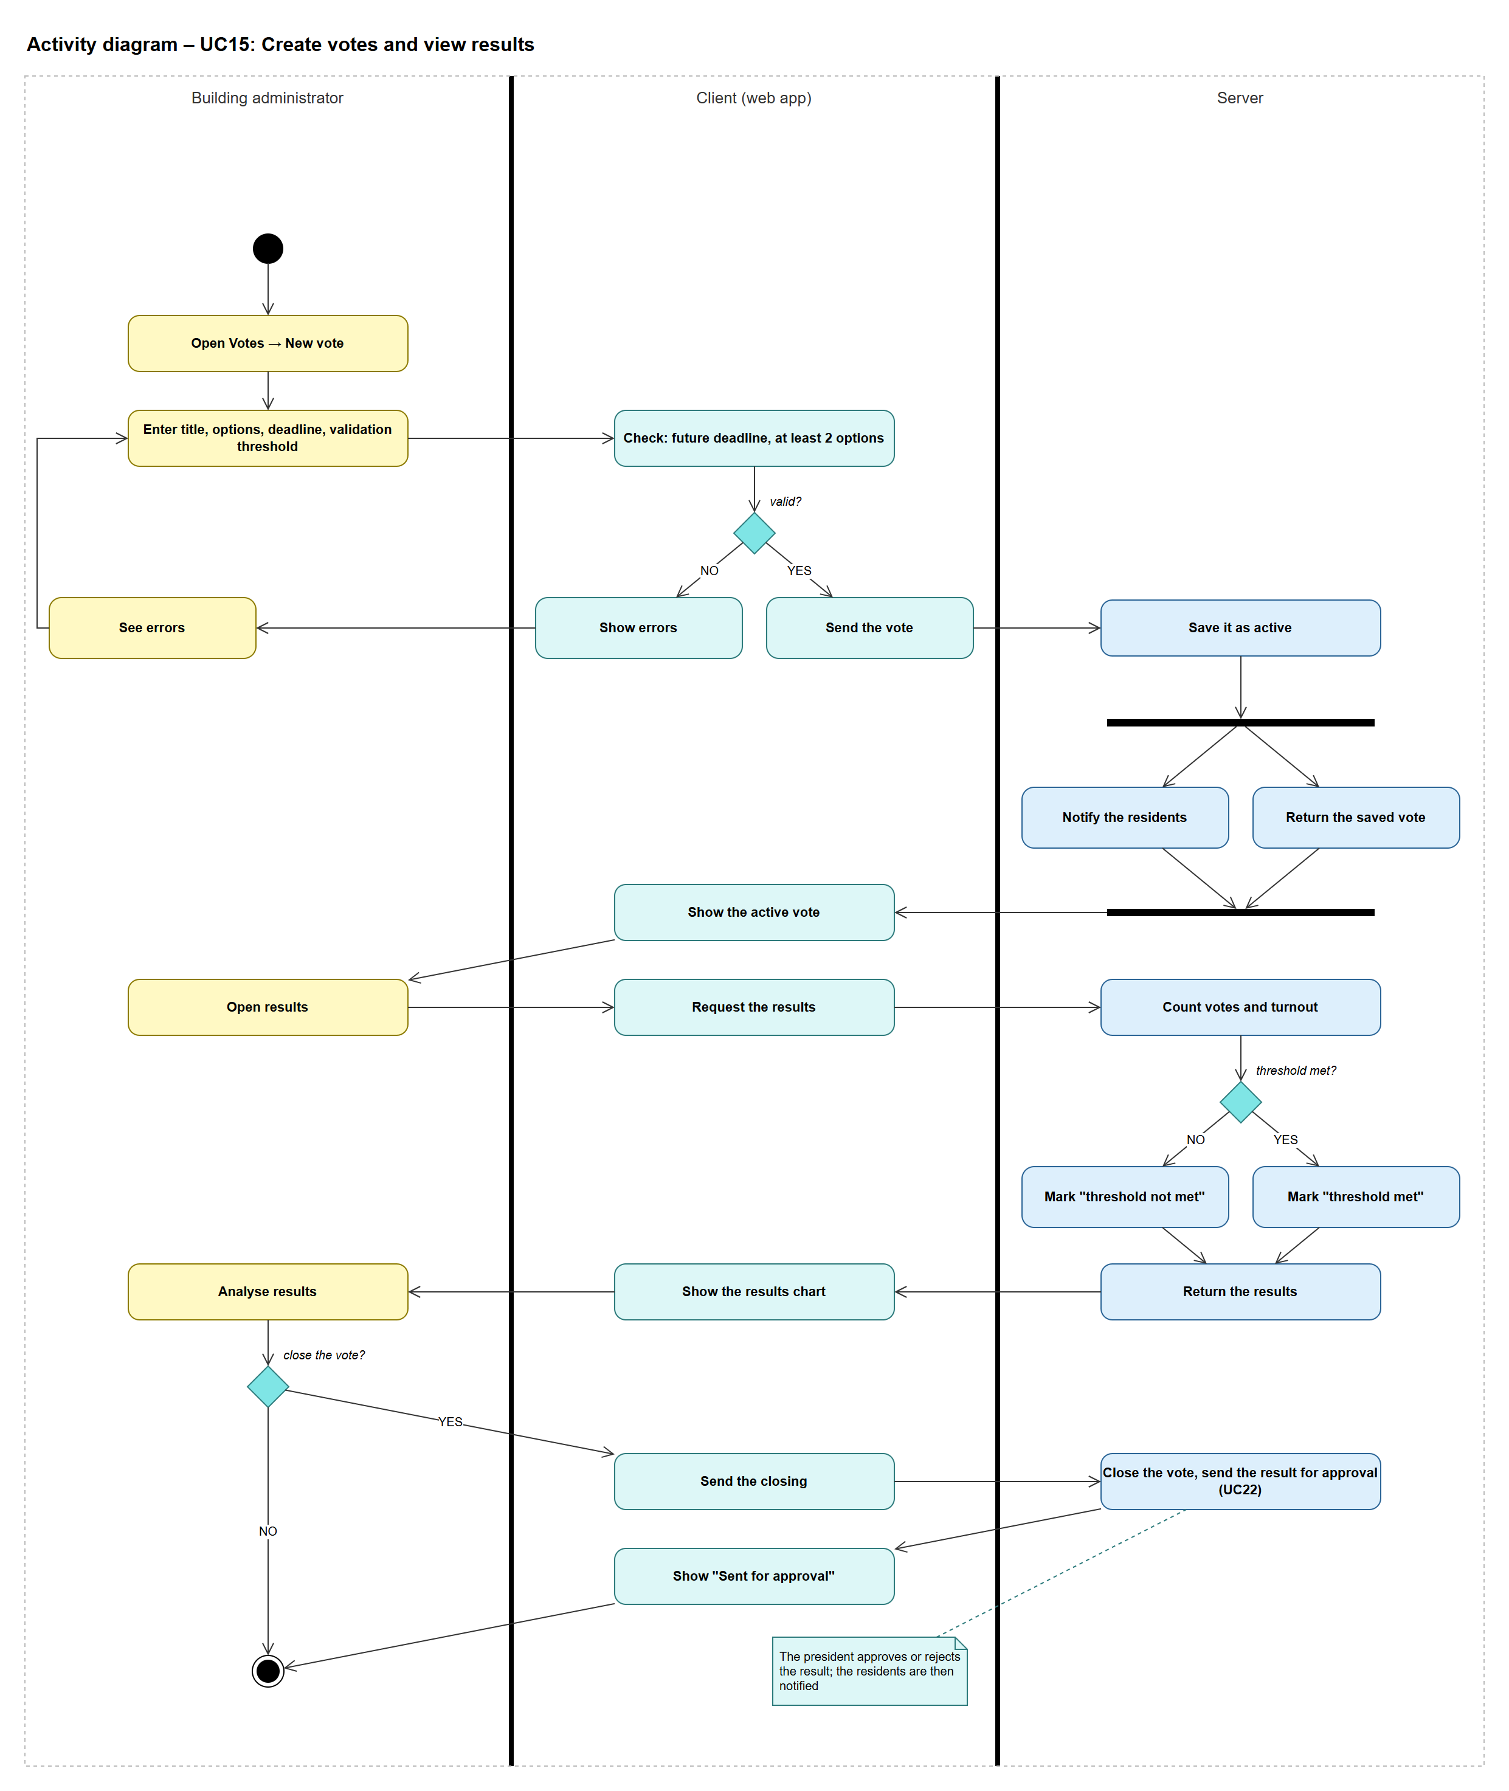
Figura 16. Diagrama de activitate – UC15 – Create votes and view results

UC16 – Enter invoices and generate maintenance bill
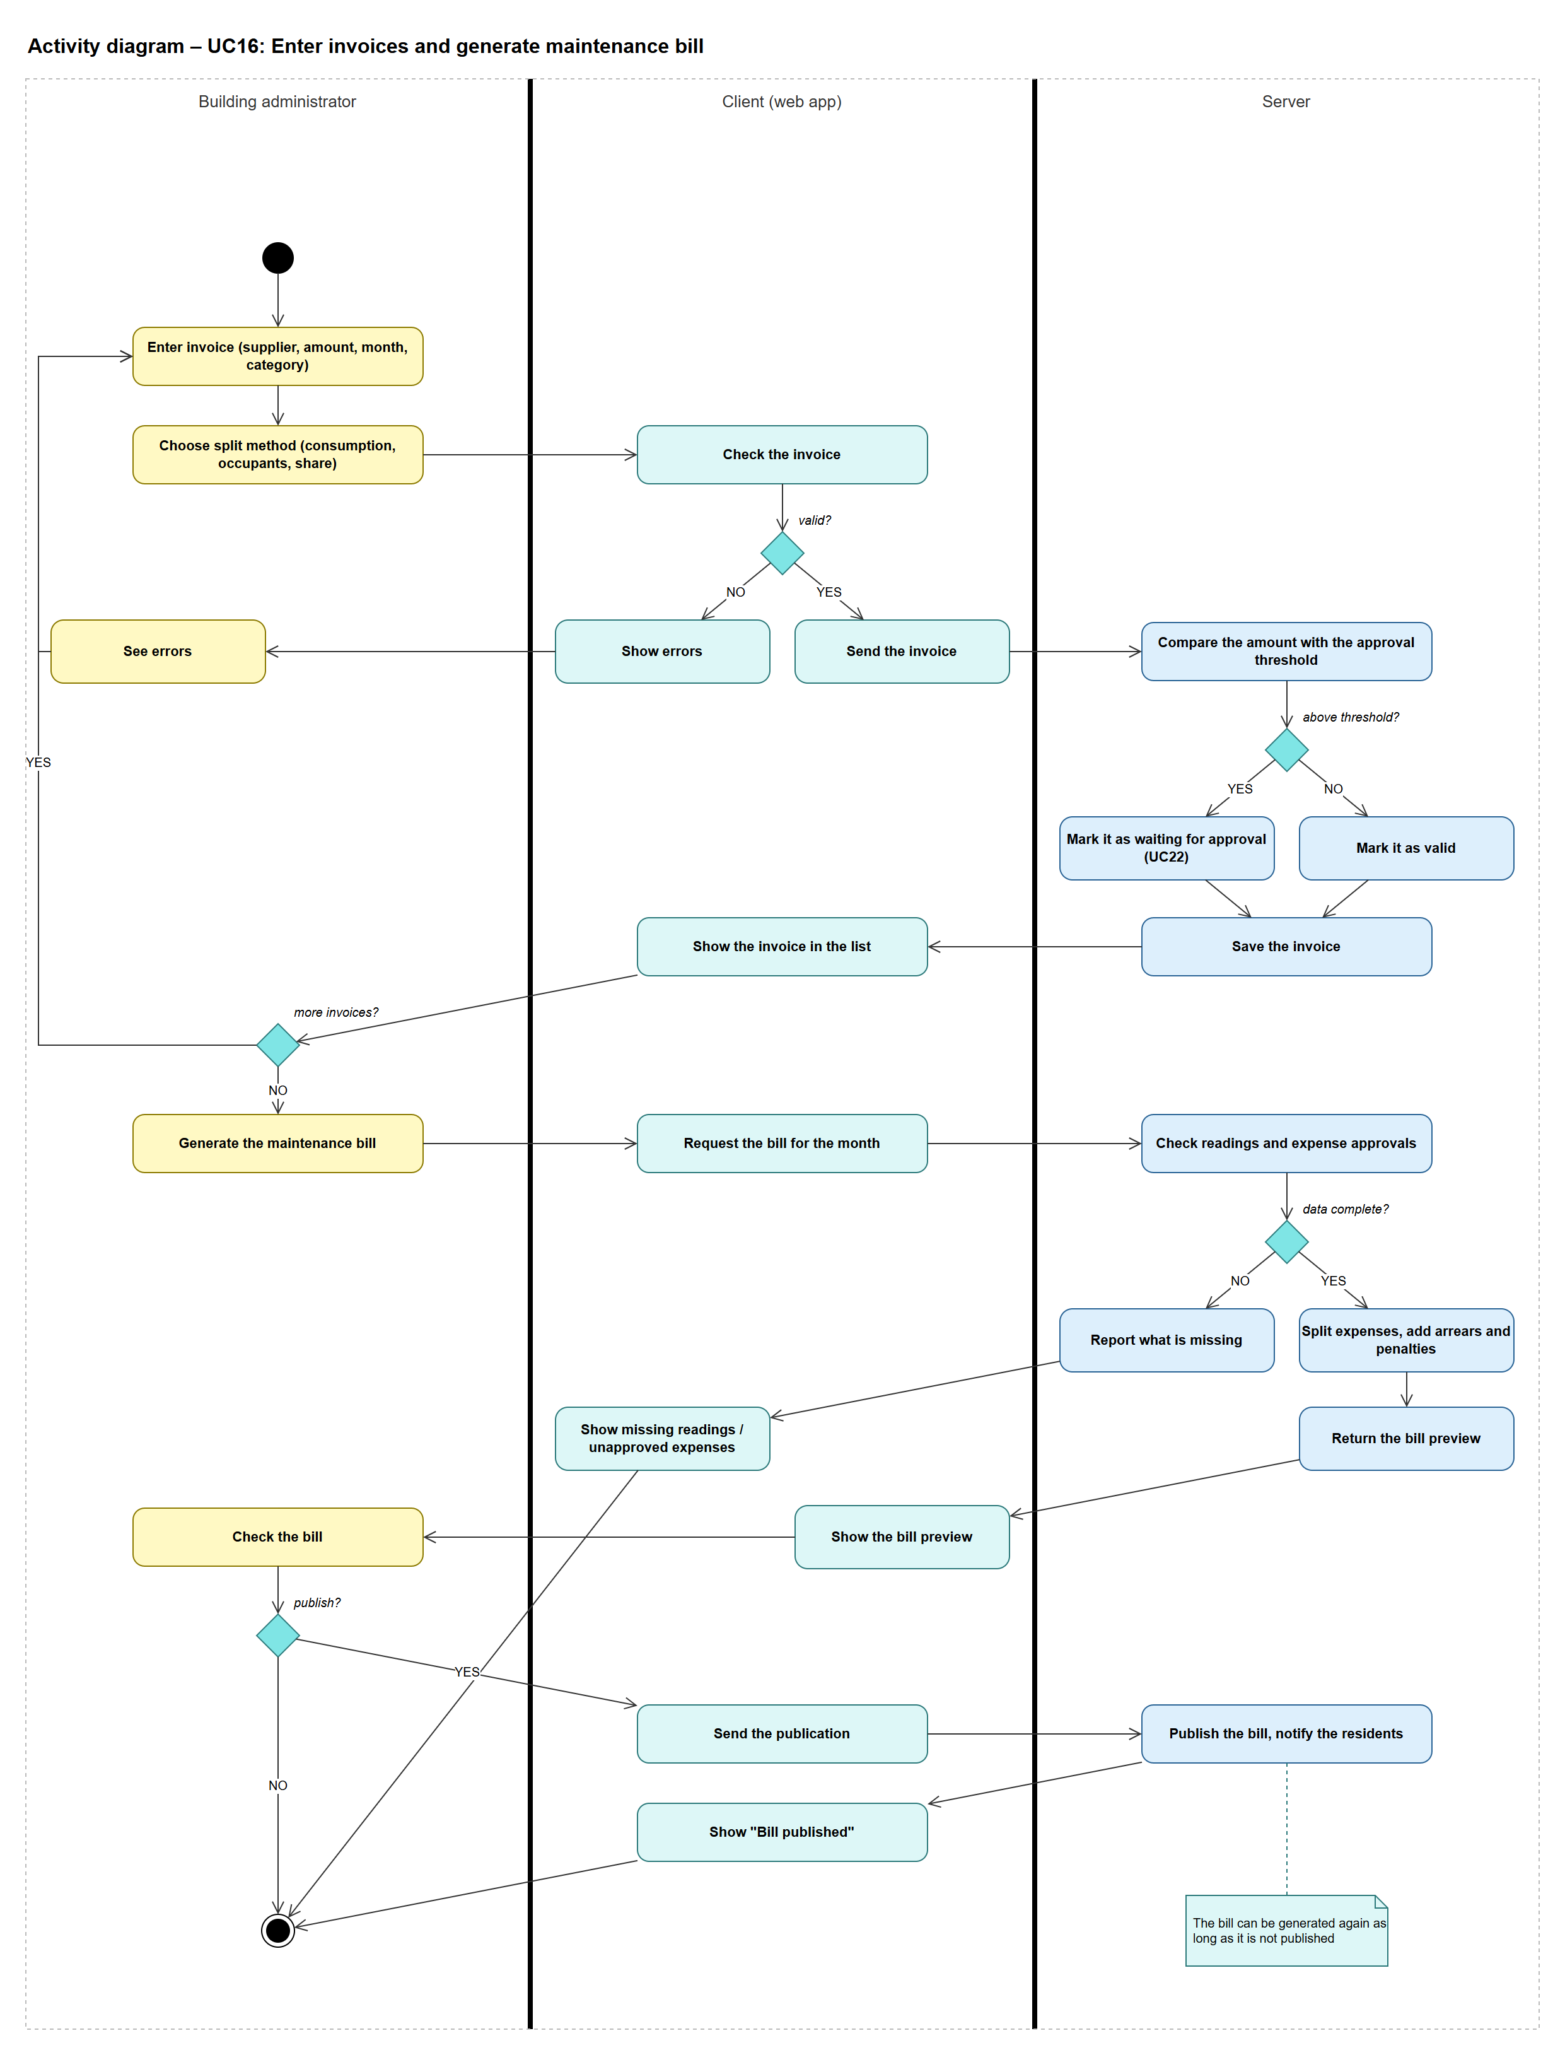
Figura 17. Diagrama de activitate – UC16 – Enter invoices and generate maintenance bill

UC17 – Manage issue reports
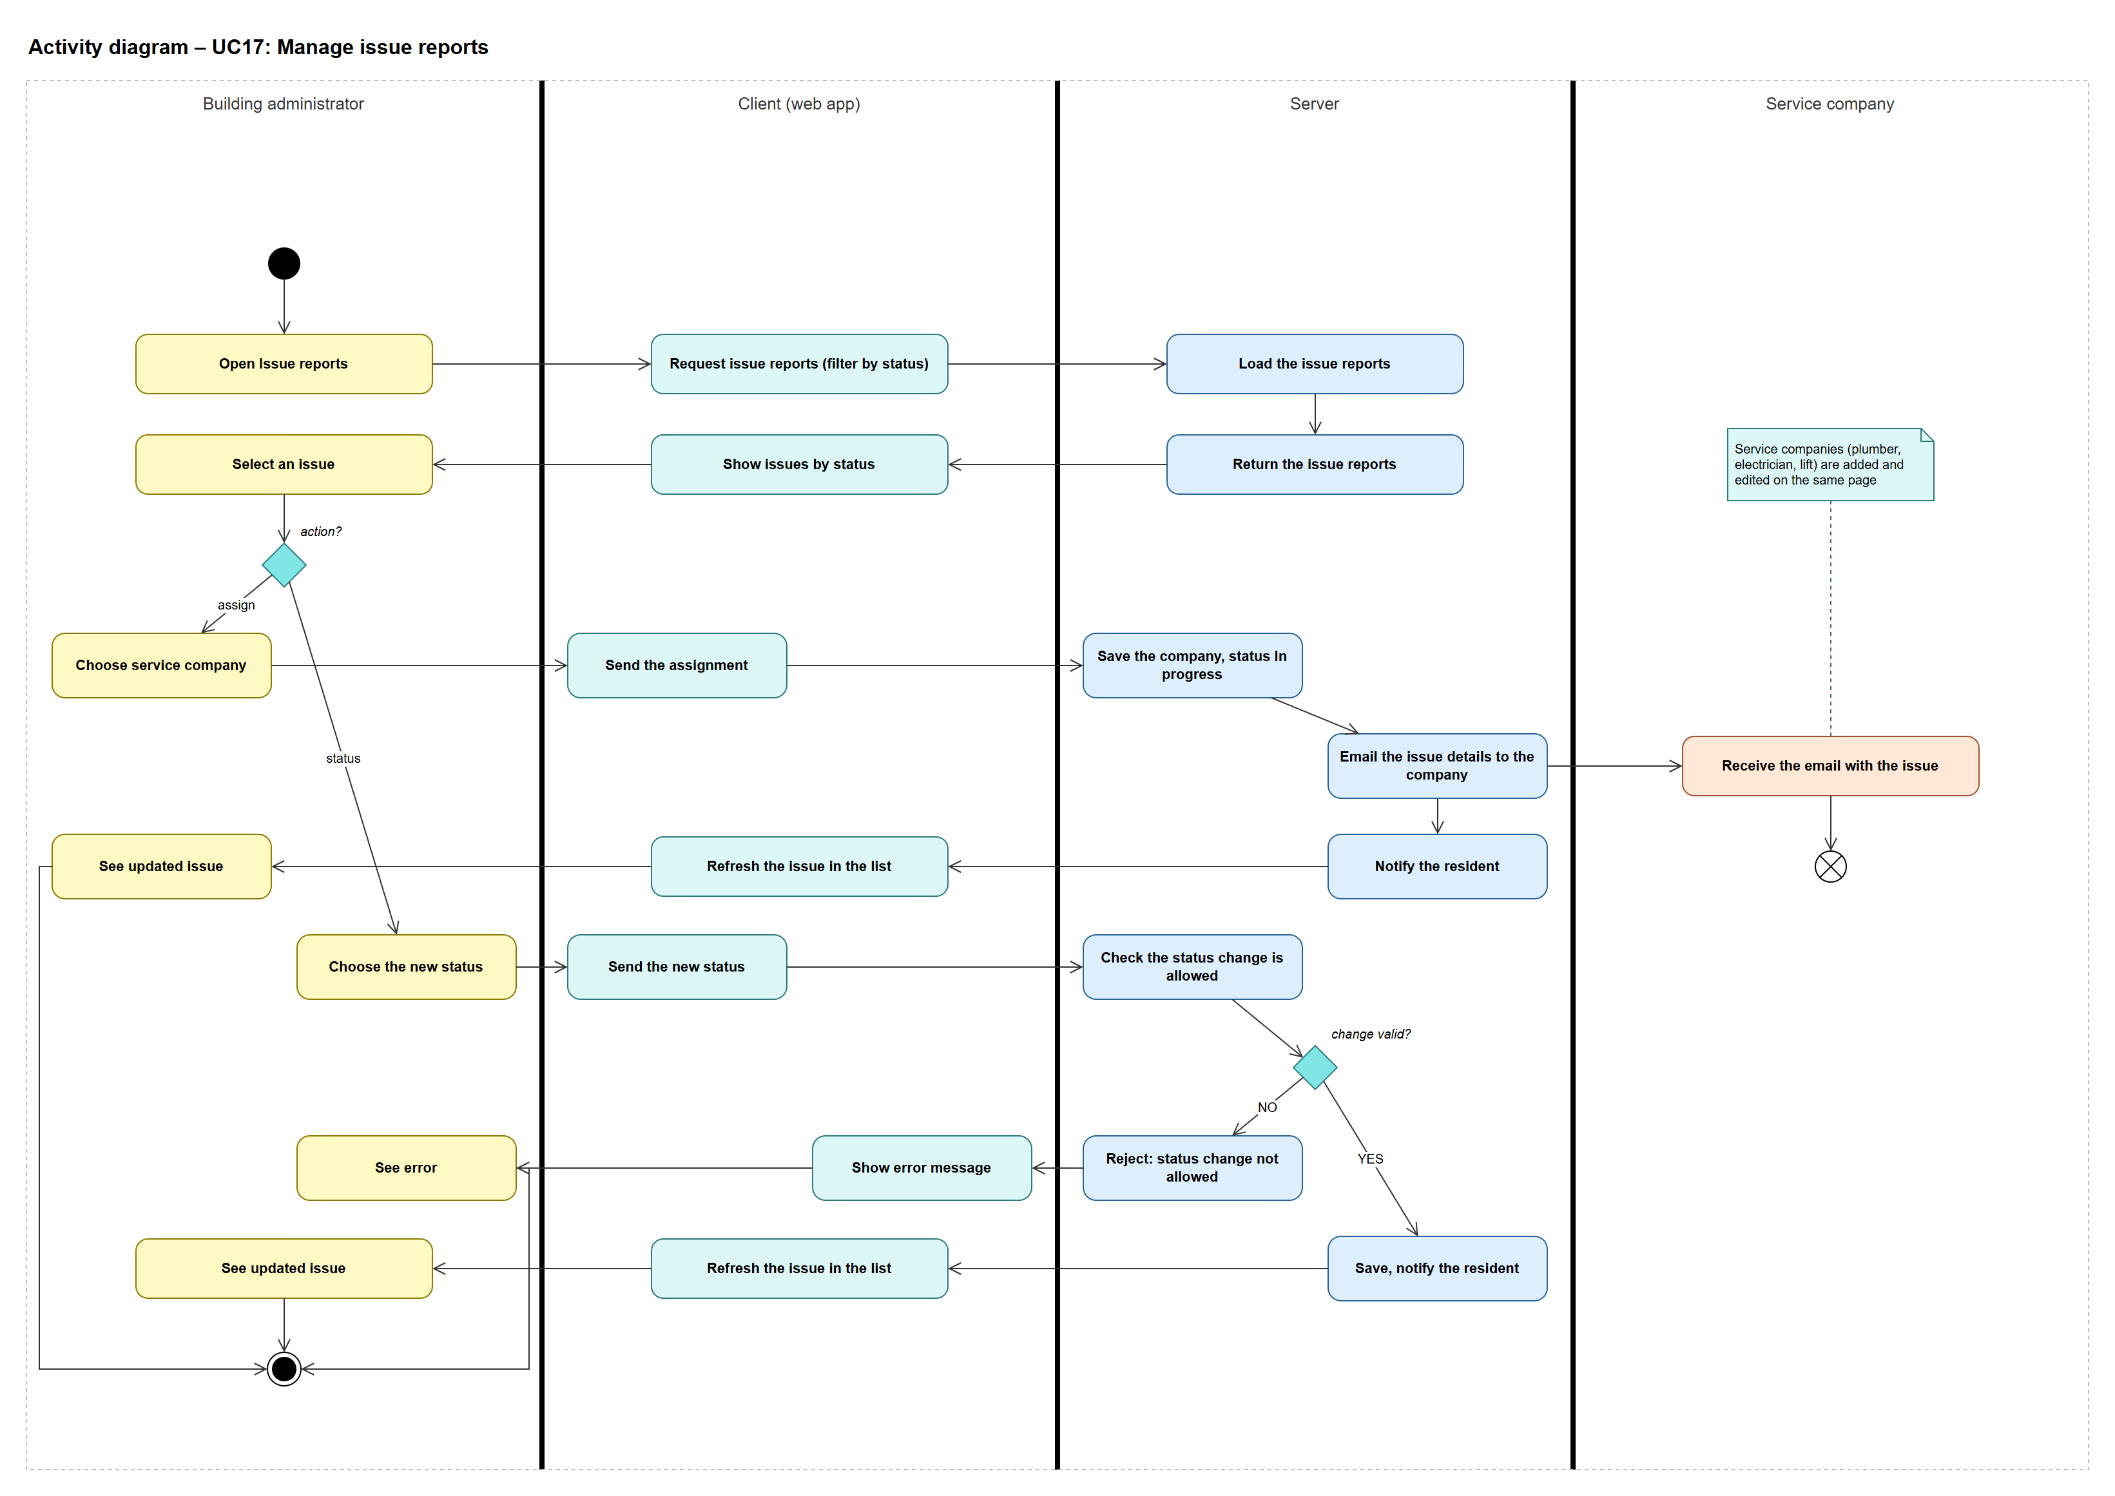
Figura 18. Diagrama de activitate – UC17 – Manage issue reports

UC18 – Manage administrative deadline calendar
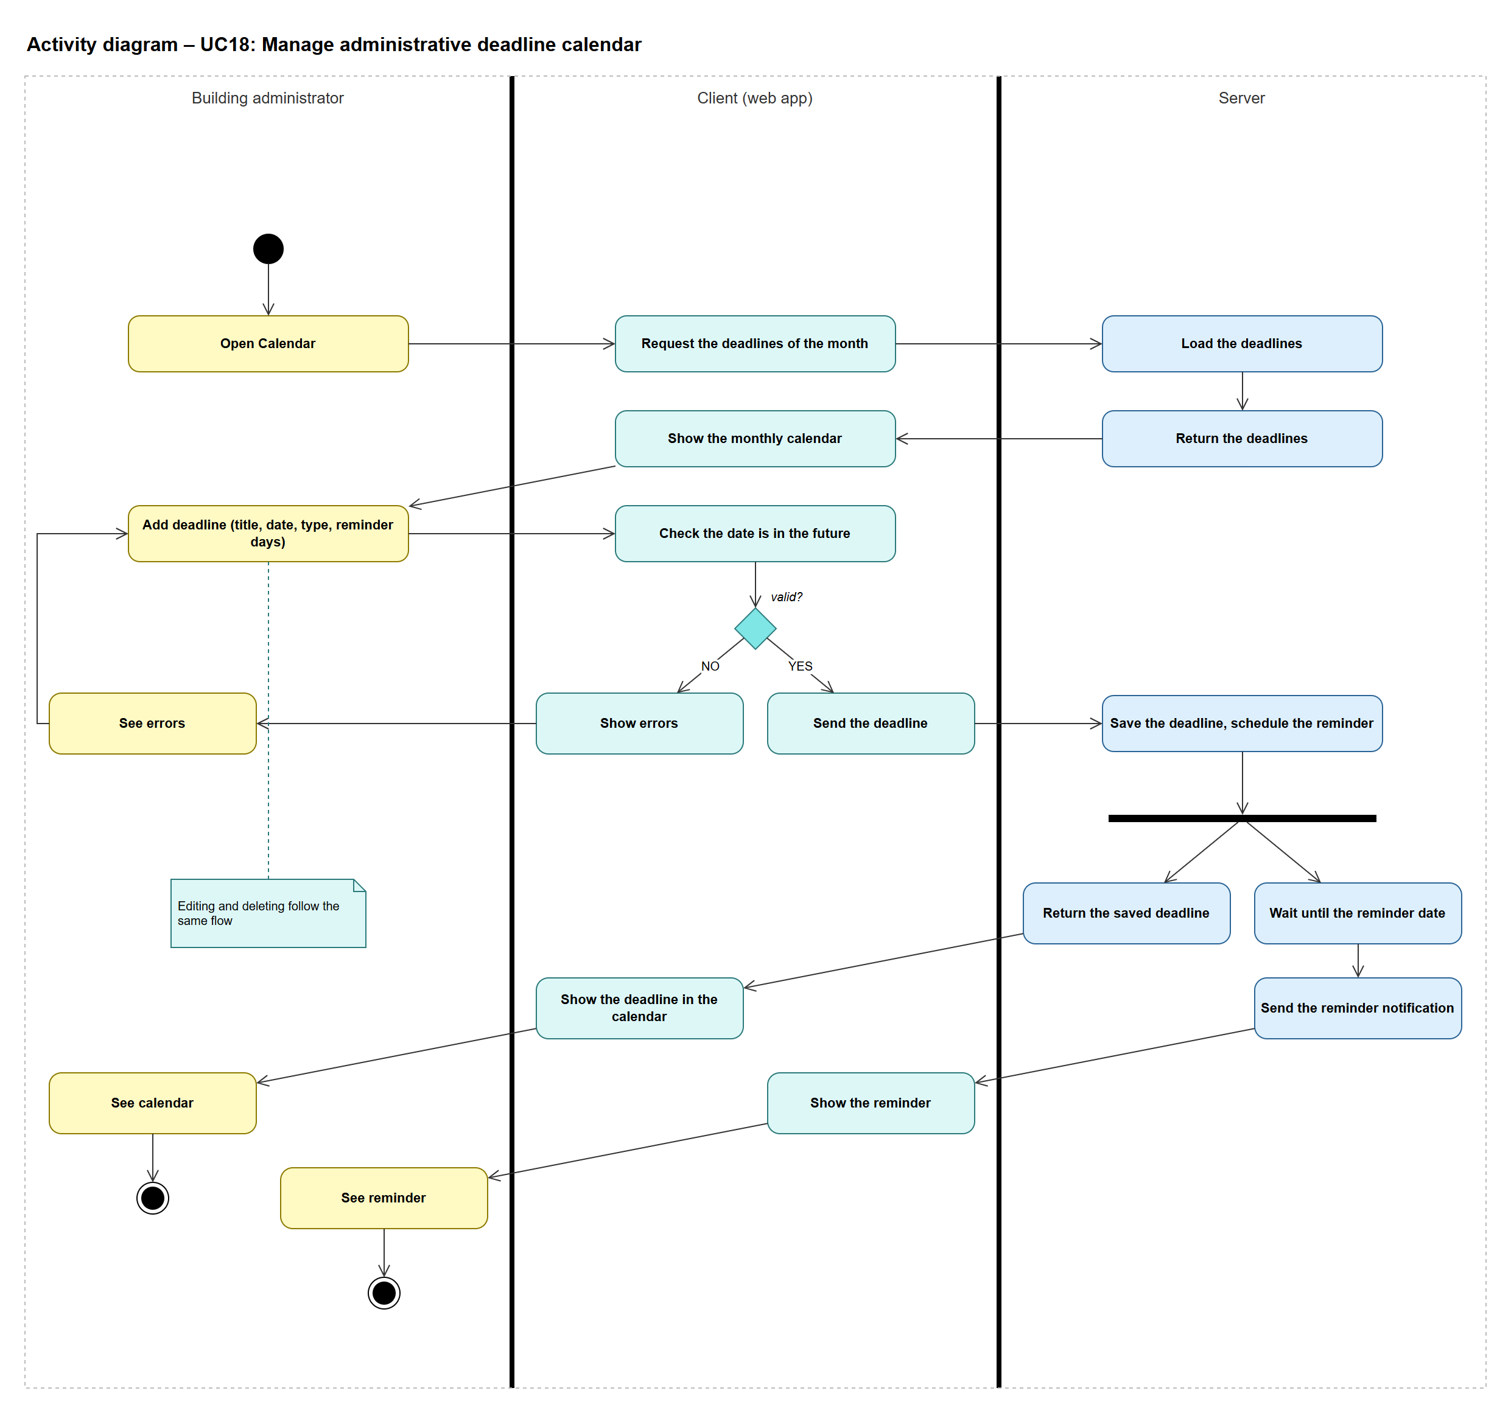
Figura 19. Diagrama de activitate – UC18 – Manage administrative deadline calendar

UC19 – View arrears, calculate penalties and record cash payments
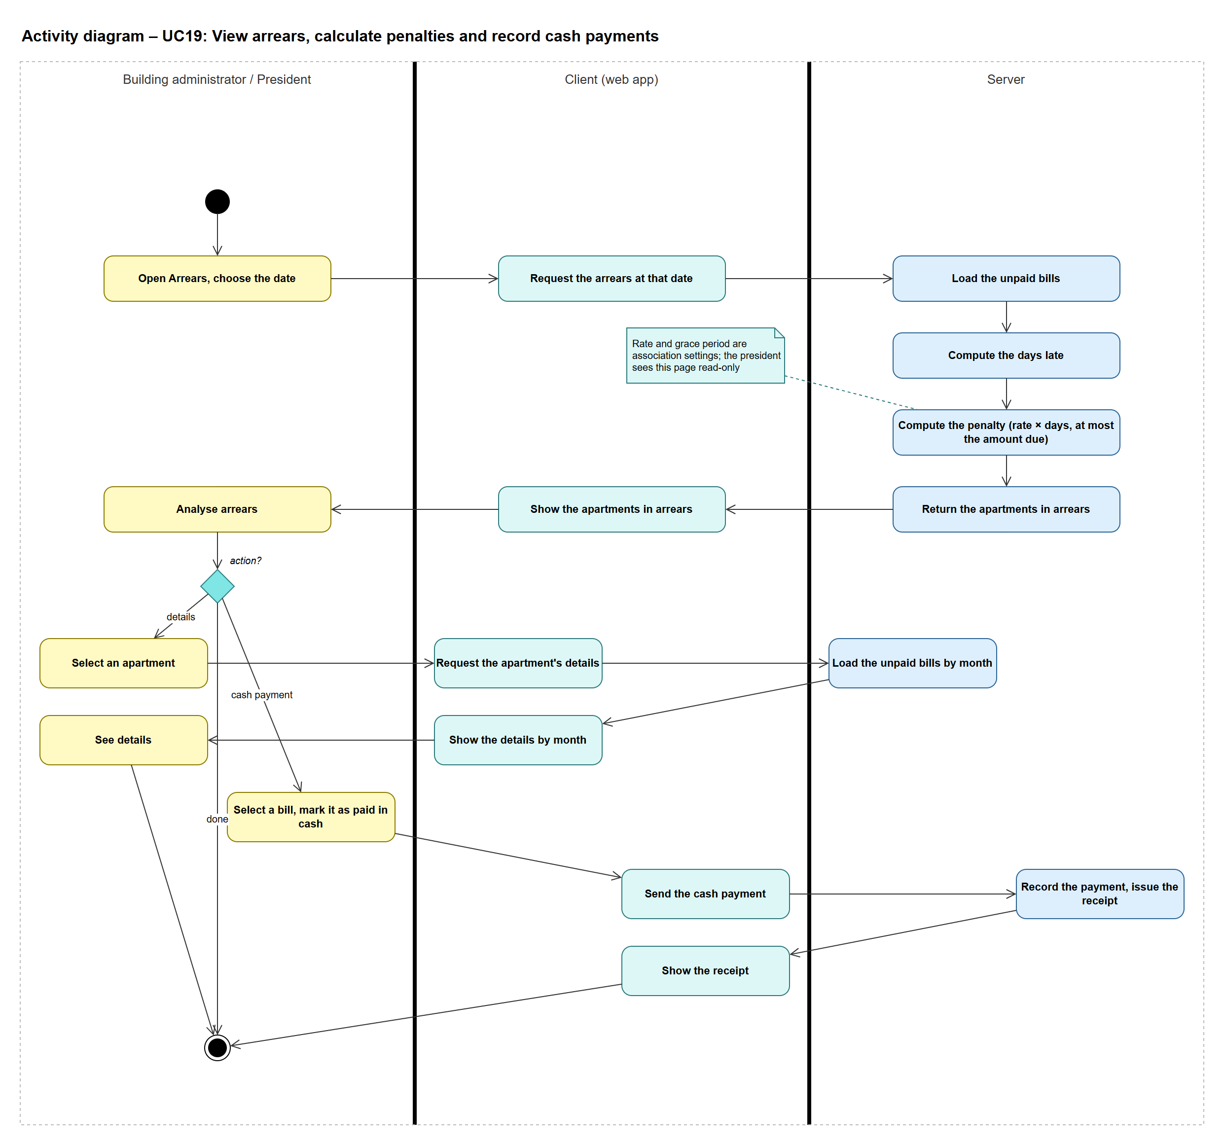
Figura 20. Diagrama de activitate – UC19 – View arrears, calculate penalties and record cash payments

UC20 – View statistics
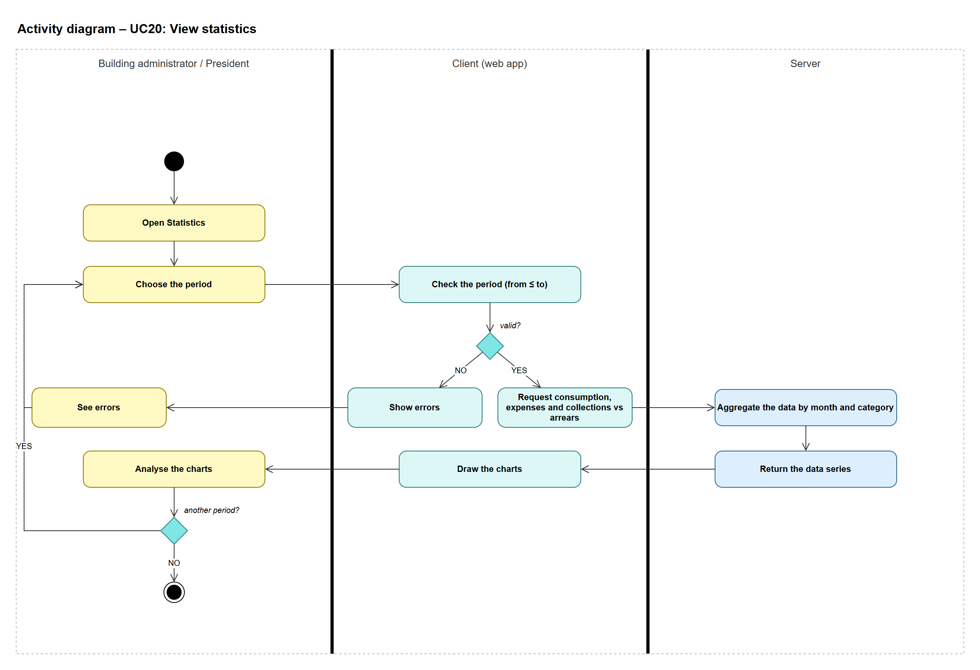
Figura 21. Diagrama de activitate – UC20 – View statistics

UC21 – Export lists
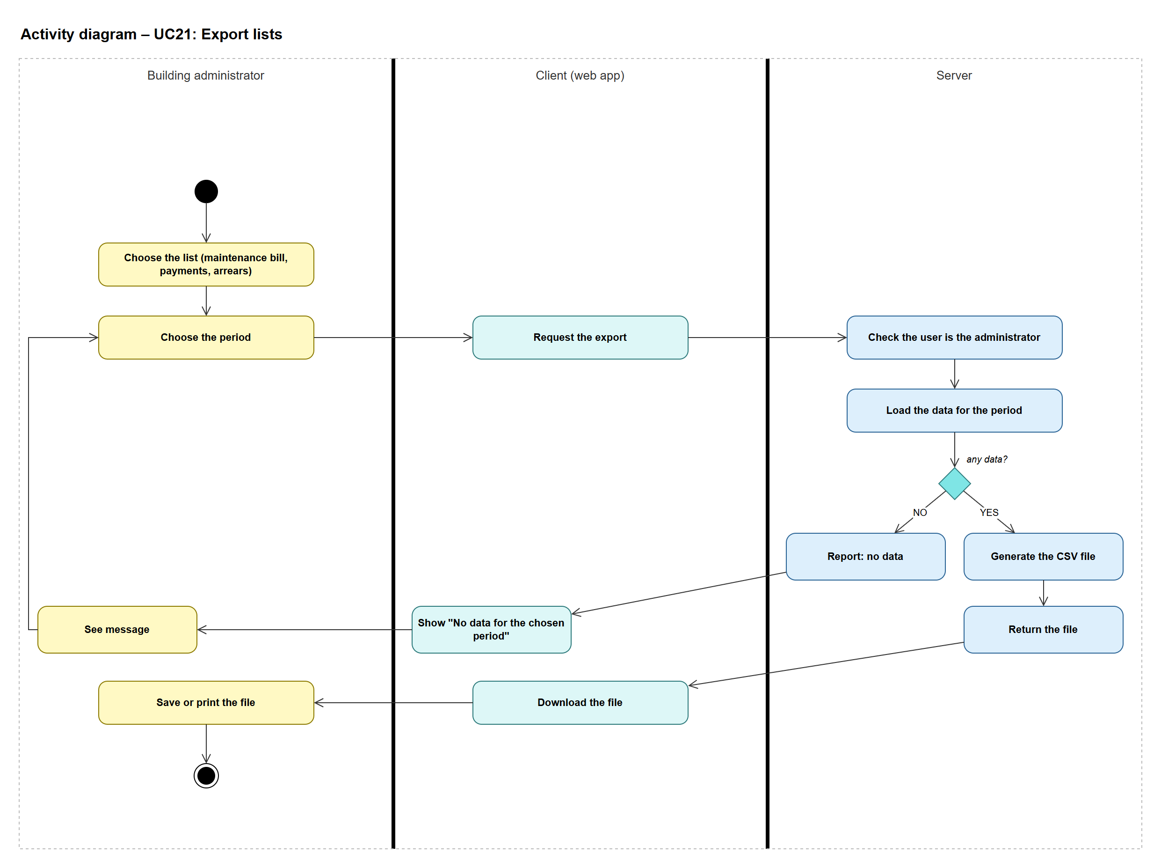
Figura 22. Diagrama de activitate – UC21 – Export lists

UC22 – Approve expenses above the threshold and vote results
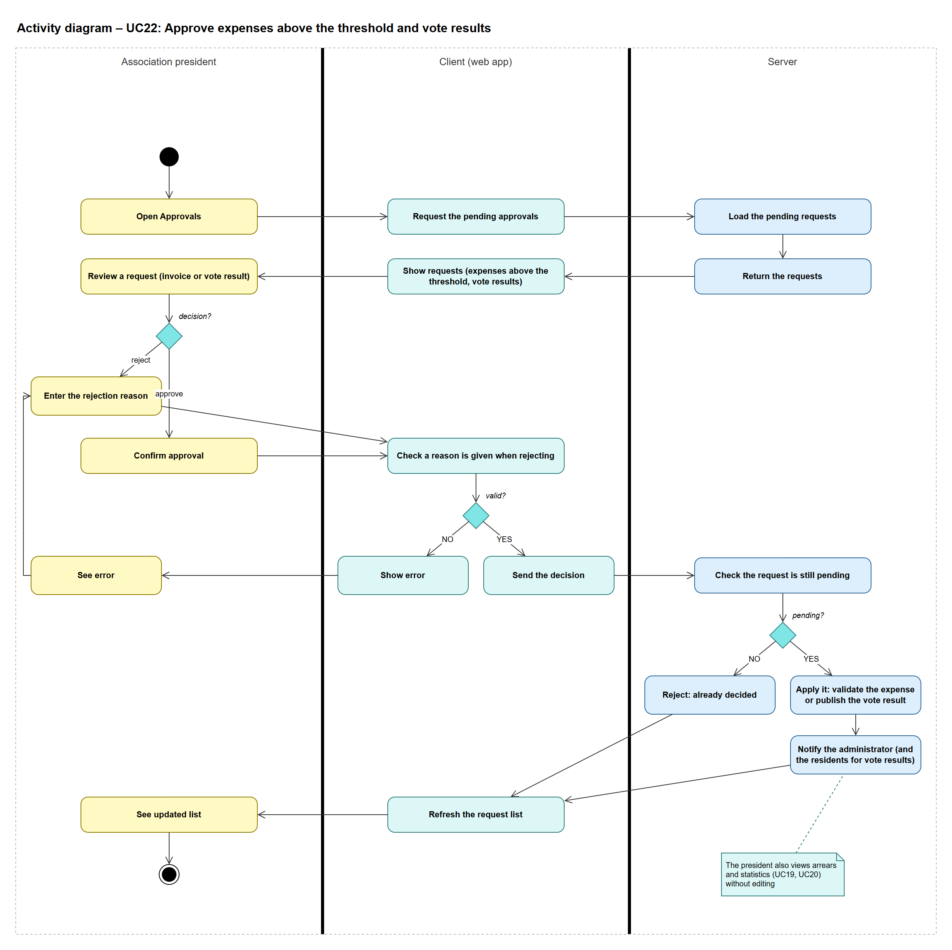
Figura 23. Diagrama de activitate – UC22 – Approve expenses above the threshold and vote results

UC23 – Manage server state (start / stop)
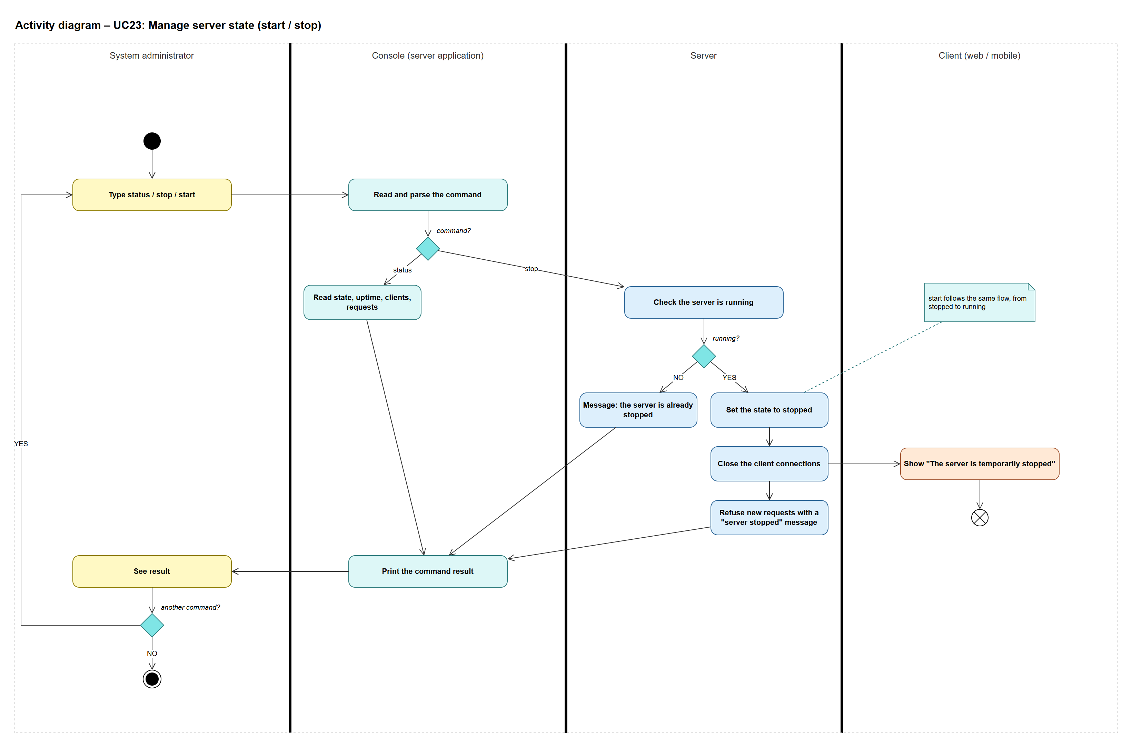
Figura 24. Diagrama de activitate – UC23 – Manage server state (start / stop)

UC24 – Manage connected clients (count, list, disconnect)
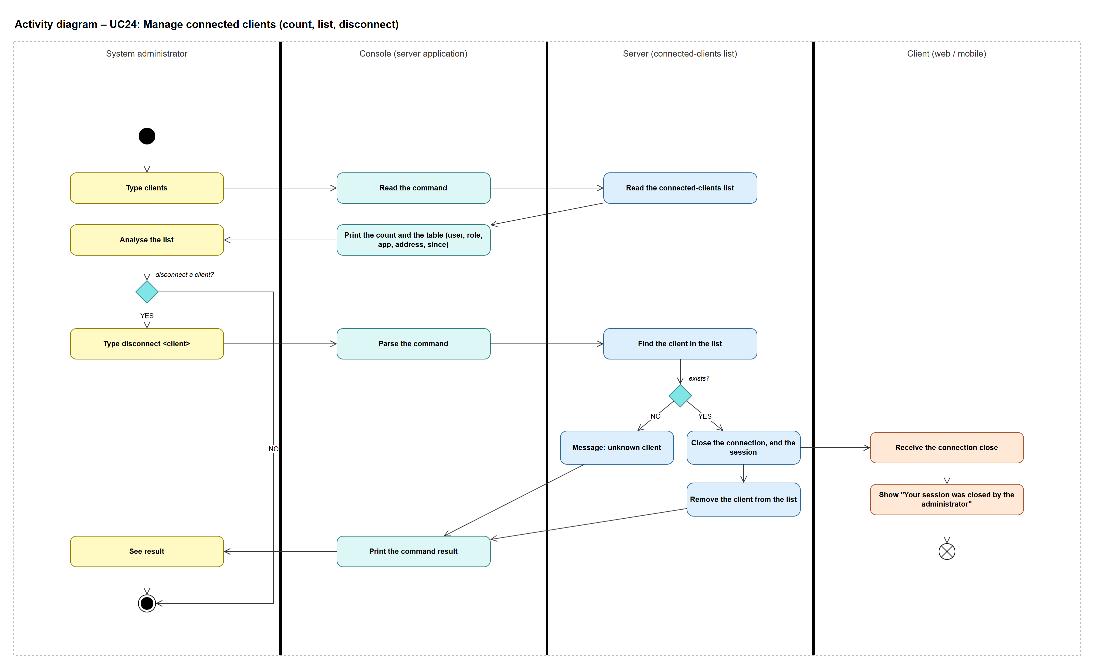
Figura 25. Diagrama de activitate – UC24 – Manage connected clients (count, list, disconnect)

UC25 – View request history with responses and save to CSV
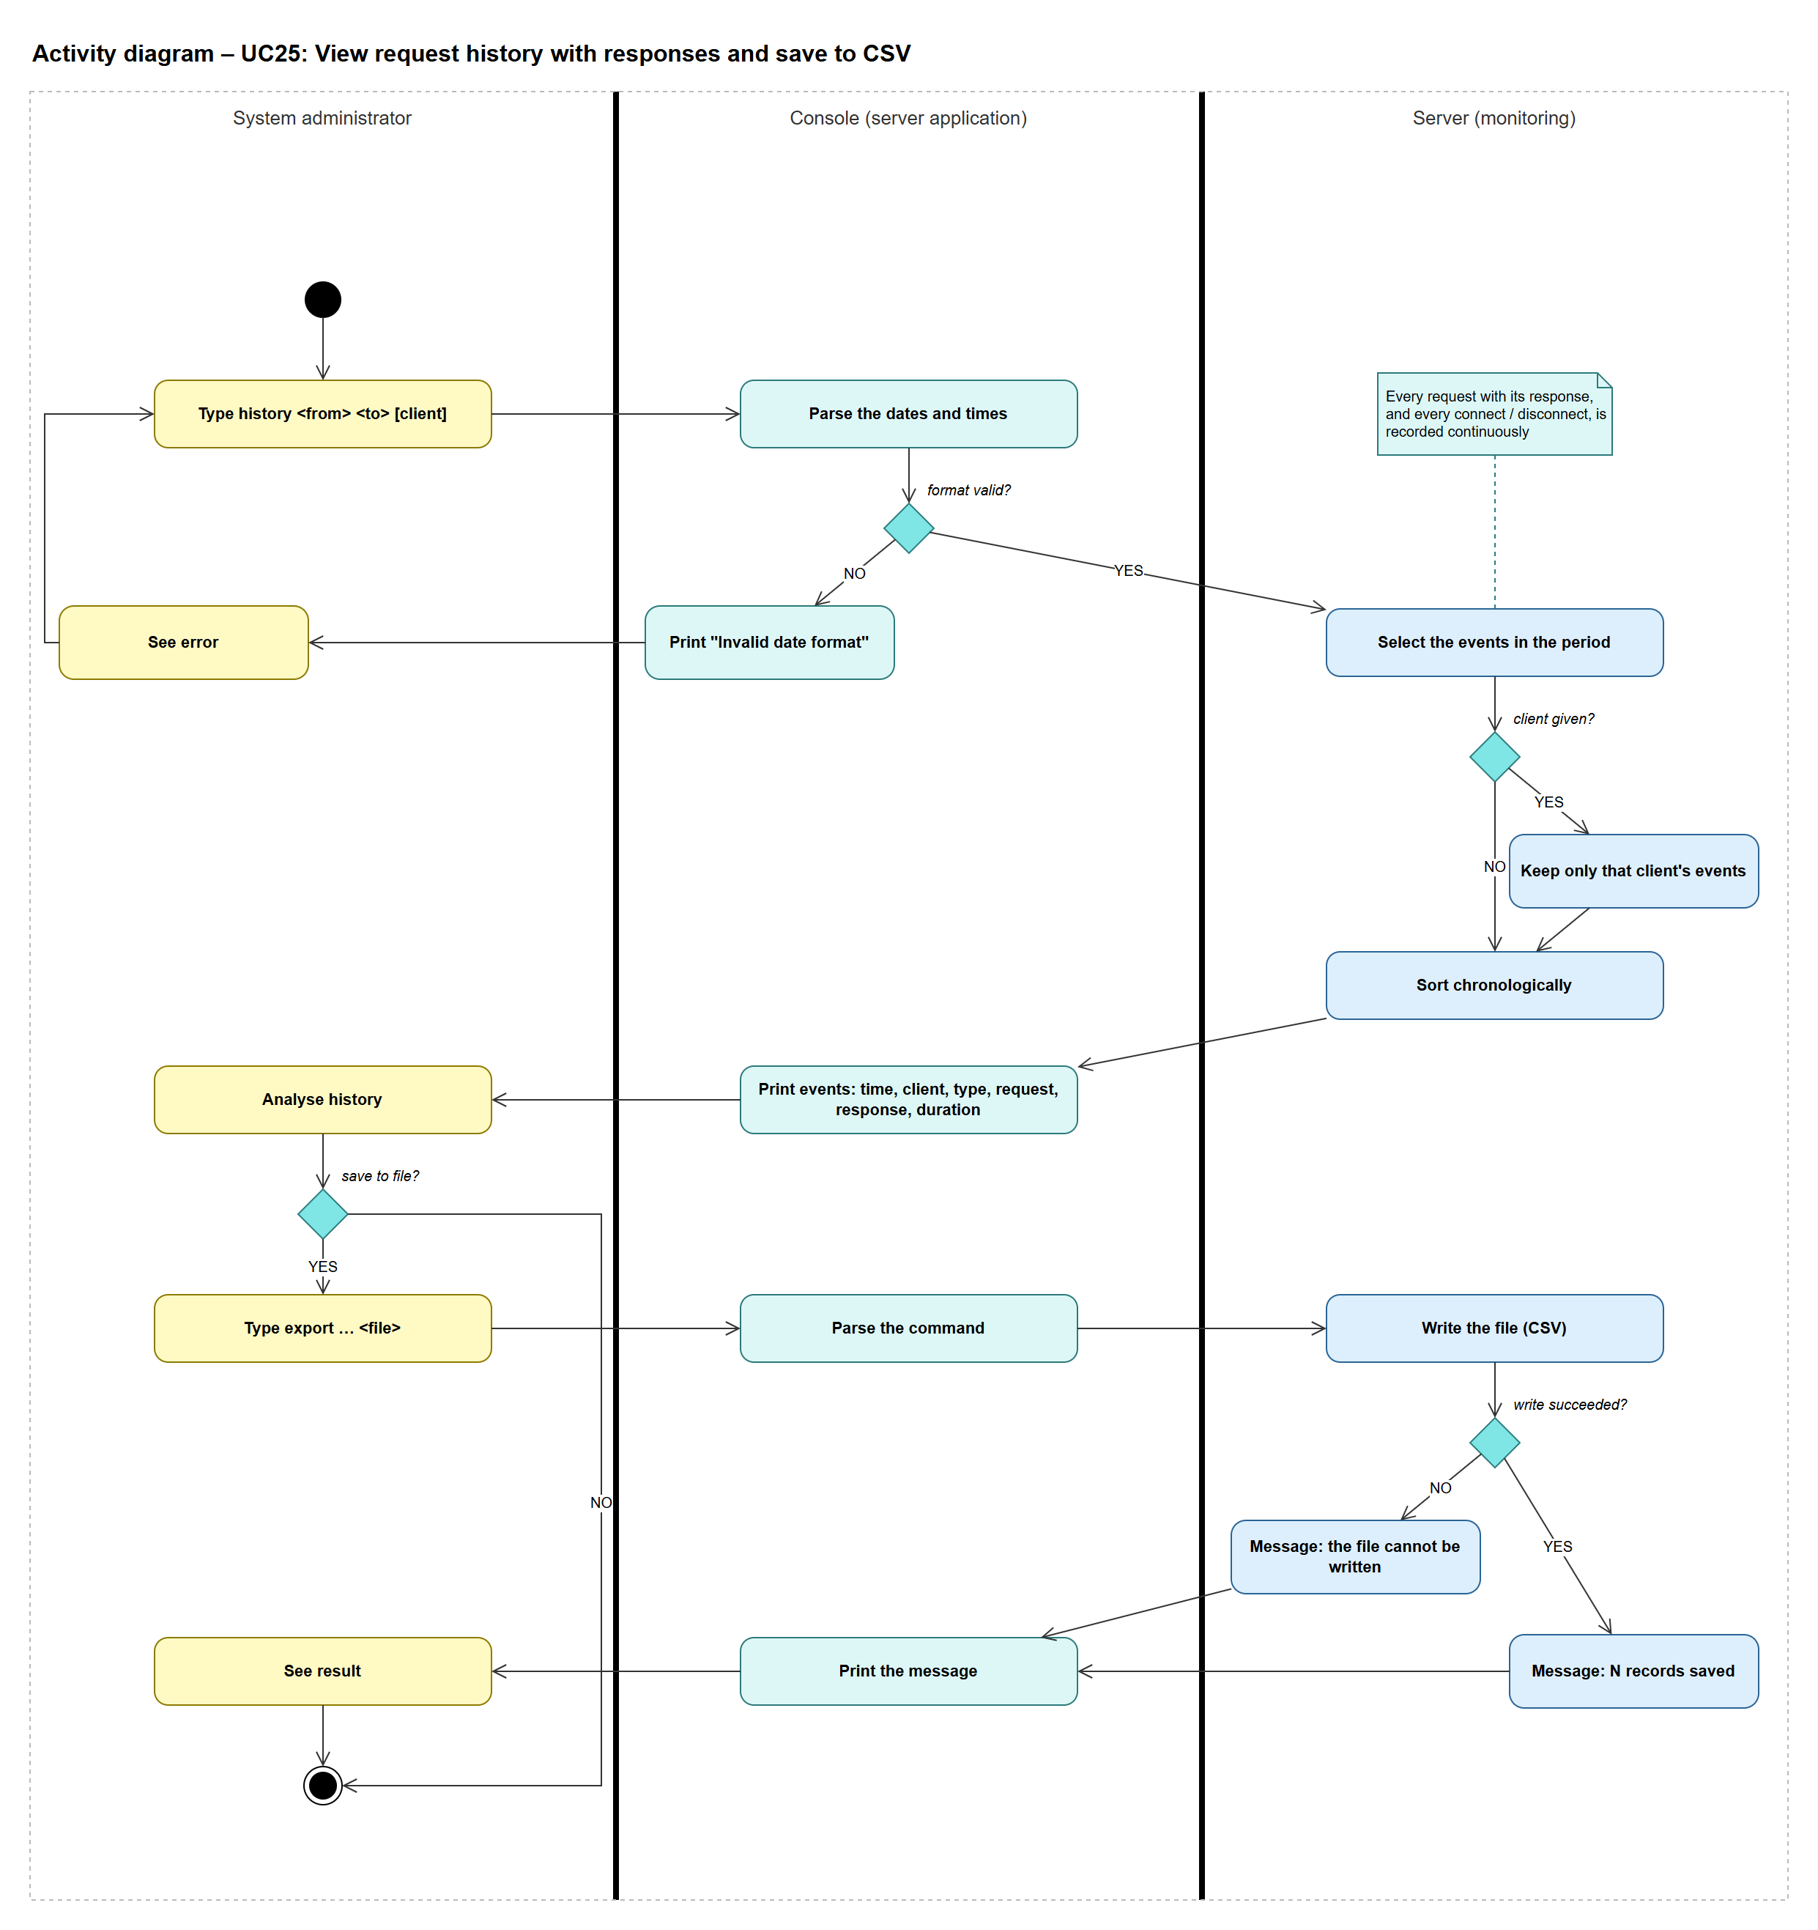
Figura 26. Diagrama de activitate – UC25 – View request history with responses and save to CSV

4. Diagrama entitate-relație (ERD)
Diagrama entitate-relație descrie structura bazei de date a aplicației: entitățile, atributele și relațiile dintre acestea.
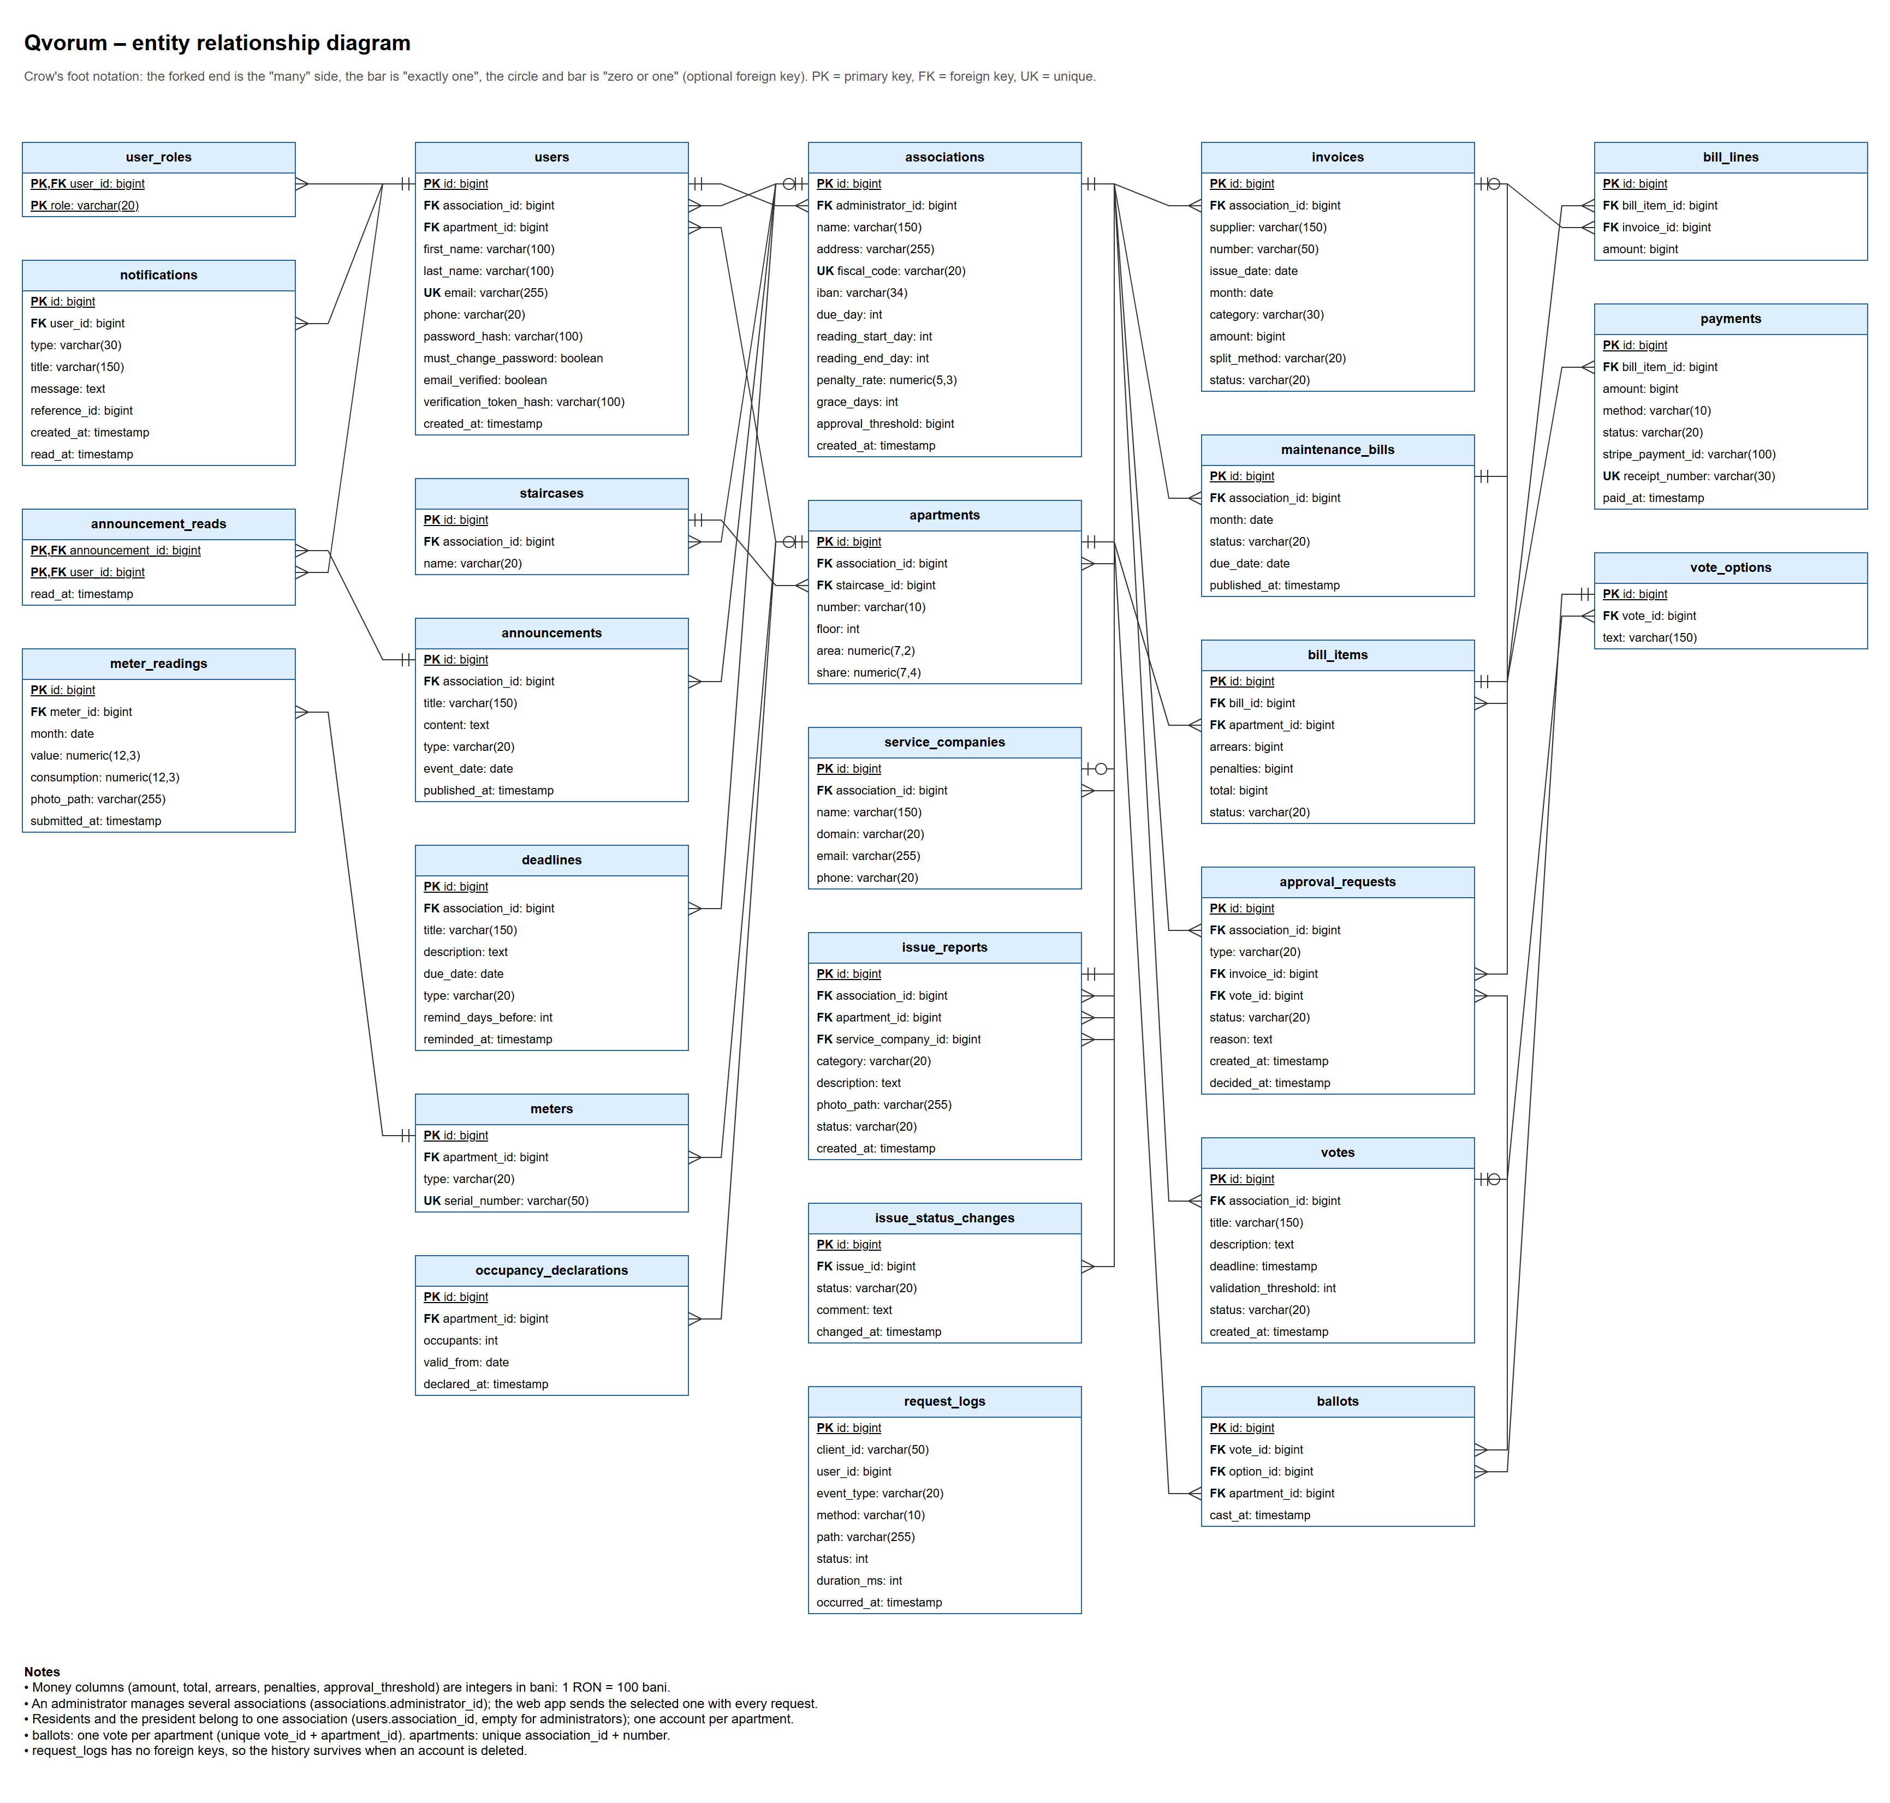
Figura 27. Diagrama entitate-relație a bazei de date

